**HỌC VIỆN CÔNG NGHỆ BƯU CHÍNH VIỄN THÔNG**

**KHOA AN TOÀN THÔNG TIN**



**BÁO CÁO BÀI THỰC HÀNH**

**HỌC PHẦN: THỰC TẬP CƠ SỞ**

**MÃ HỌC PHẦN: INT13147**

**BÀI THỰC HÀNH 1.2**

**CÀI ĐẶT HỆ ĐIỀU HÀNH MÁY TRẠM LINUX**

Sinh viên thực hiện:

B22DCAT063 - Lê Tiến Dương

Giảng viên hướng dẫn: PGS. TS. Hoàng Xuân Dậu

**HỌC KỲ 2 NĂM HỌC 2024-2025**

MỤC LỤC

MỤC LỤC 2

DANH MỤC CÁC HÌNH VẼ 3

DANH MỤC CÁC TỪ VIẾT TẮT 4

CHƯƠNG 1. GIỚI THIỆU CHUNG VỀ BÀI THỰC HÀNH 5

1.1 Mục đích 5

1.2 Tìm hiểu lý thuyết 5

1.2.1 Tìm hiểu về hệ điều hành Linux 5

1.2.2 Giải thích các lệnh cơ bản của Linux 9

CHƯƠNG 2. NỘI DUNG THỰC HÀNH 11

2.1 Chuẩn bị môi trường 11

2.2 Các bước thực hiện 11

2.2.1 Cài đặt Ubuntu 11

2.2.2 Thực hiện các câu lệnh cơ bản trên Ubuntu 14

TÀI LIỆU THAM KHẢO 27

MỤC LỤC

DANH MỤC CÁC HÌNH VẼ

Hình 1 – Kiến trúc cơ bản của Linux 7

Hình 2 – Giao diện màn hình GNOME 9

Hình 3 – Giao diện làm việc KDE 9

Hình 4 – Khởi động VMWare và tạo máy ảo mới 12

Hình 5 – Chọn file Ubuntu dạng iso 13

Hình 6 – Đặt tên máy và người dùng 13

Hình 7 – Đăng nhập vào Ubuntu 14

Hình 8 – Giao diện bên ngoài của Ubuntu 14

Hình 9 – Thực hiện lệnh sudo 15

Hình 10 – Thực hiện lệnh update 15

Hình 11 – Thực hiện lệnh upgrade 16

Hình 12 – Thực hiện lệnh pwd 16

Hình 13 – Thực hiện lệnh ls 17

Hình 14 – Thực hiện lệnh man 17

Hình 15 – Thực hiện lệnh PS1 18

Hình 16 – Thực hiện lệnh mkdir 18

Hình 17 – Thực hiện lệnh cd 19

Hình 18 – Tạo file1.txt 19

Hình 19 – Thực hiện lệnh cp 20

Hình 20 – Thực hiện lệnh mv 20

Hình 21 – Thực hiện lệnh rm 21

Hình 22 – Thực hiện lệnh rmdir 21

Hình 23 – Thực hiện lệnh cat 22

Hình 24 – Thực hiện lệnh more 22

Hình 25 – Thực hiện lệnh head 23

Hình 26 – Thực hiện lệnh tail 23

Hình 27 – Thực hiện lệnh grep 24

Hình 28 – Thực hiện lệnh wc 24

Hình 29 – Thực hiện lệnh clear 25

Hình 30 – Thực hiện lệnh echo 25

Hình 31 – Thực hiện lệnh “>” 26

Hình 32 – Thực hiện lệnh “>>” 26

Hình 33 – Thực hiện lệnh sort 27

Hình 34 – Thực hiện lệnh uniq 27

DANH MỤC CÁC TỪ VIẾT TẮT

|  |  |  |
| --- | --- | --- |
| **Từ  viết tắt** | **Thuật ngữ tiếng Anh/Giải thích** | **Thuật ngữ tiếng Việt/Giải thích** |
| CPU | Central Processing Unit | Bộ xử lý trung tâm |
| CDE | Common Desktop Environment | Môi trường dữ liệu chung |
| CLI | Command Line Interface | Giao diện dòng lệnh |
|  |  |  |
|  |  |  |
|  |  |  |
|  |  |  |
|  |  |  |
|  |  |  |
|  |  |  |
|  |  |  |
|  |  |  |
|  |  |  |
|  |  |  |

1. GIỚI THIỆU CHUNG VỀ BÀI THỰC HÀNH
   1. Mục đích

Mục đích của bài thực hành “1.2: Cài đặt hệ điều hành máy trạm Linux” là rèn luyện kỹ năng cài đặt và quản trị hệ điều hành máy trạm Linux cho người dùng và giúp người dùng thành thạo các câu lệnh cơ bản trong Linux.

* 1. Tìm hiểu lý thuyết
     1. Tìm hiểu về hệ điều hành Linux
        1. Lịch sử

Hệ điều hành Linux là một hệ điều hành mã nguồn mở, dựa trên nhân Linux, được phát triển ban đầu bởi Linus Torvalds vào năm 1991. Linux có nguồn gốc từ hệ điều hành Unix và đã trở thành một trong những hệ điều hành phổ biến nhất thế giới.

* Tháng 4/1991, năm 21 tuổi Linus Torvalds là sinh viên của trường Đại học Helsinki ở Phần Lan bắt tay vào viết những dòng lệnh đầu tiên của Linux.
* Tháng 8/1991, Torvalds gửi đi thông điệp về sự ra đời của Linux.
* Tháng 9/1991, phiên bản Linux 0.01, phiên bản Linux đầu tiên được Linus Torvalds công bố. Tháng 10/1991 phiên bản Linux 0.02 ra đời.
* Năm 1992, Torvalds quyết định phát hành Linux dưới dạng mã nguồn mở giấy phép GPL (giấy phép phần mềm miễn phí), cho phép tất cả mọi người có quyền download về để xem mã nguồn để cùng phát triển. Quyết định này đã giúp hệ điều hành Linux phổ biến như ngày nay.
* Năm 1993, Slackware là hệ điều hành đầu tiên phát triển dựa trên mã nguồn Linux ra đời. Slackware là một trong những hệ điều hành Linux đầu tiên và phổ biến nhất hiện nay. Phiên bản mới nhất của Slackware được công bố vào tháng 5/2010.
* Ngày 14/3/1994, Torvalds cho ra mắt phiên bản hoàn thiện đầu tiên, Linux 1.0 với 176.250 dòng lệnh. Sau 1 năm, phiên bản 1.2 ra mắt với 310.950 dòng lệnh.
* Ngày 3/11/1994, Red Hat Linux phiên bản 1.0 được giới thiệu. Đây là một trong những hệ điều hành được thương mại hóa đầu tiên dựa trên Linux.
* Năm 1996, Linus Torvalds quyết định sử dụng hình ảnh chú chim để làm biểu trượng chính thức của Linux.
* Năm 1998, Linux bắt đầu được các tập đoàn công nghệ quan tâm và phát triển.
* Năm 2011, phiên bản Linux 3.0 được ra đời.
* Năm 2015, phiên bản 4.0 của Linux được phát hành.

Tính đến hiện tại, Linux đã có rất nhiều phiên bản khác nhau, được xây dựng và phát triển riêng biệt bởi các công ty phần mềm và các cá nhân. Linux được sử dụng rộng rãi trong nhiều lĩnh vực khác nhau từ máy tính cá nhân, máy chủ, đến các thiết bị nhúng, siêu máy tính.

* + - 1. Kiến trúc

Về cơ bản kiến trúc của Linux bao gồm các bộ phận:

* *Nhân:* là phần cốt lõi của hệ điều hành chịu trách nhiệm tương tác trực tiếp với phần cứng và đảm bảo cho hầu hết các hoạt động của hệ thống. Phần nhân chứa các chương trình quản lý bộ nhớ, CPU, quản lý file và các trình điều khiển thiết bị.

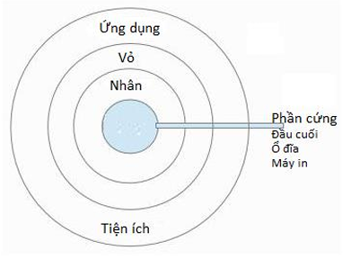

1. – Kiến trúc cơ bản của Linux

* *Vỏ :* Giao tiếp với phần nhân và nhận câu lệnh từ người dùng. Có thể coi vỏ là chương trình thông dịch đặc biệt dùng để thực thi các câu lệnh của hệ điều hành như gọi các chương trình. Một số dạng vỏ như:
* sh (Bourne shell): vỏ nguyên thủy của UNIX
* bash (Bourne again shell): vỏ mặc định của LINUX
* csh (C shell): rất giống với ngôn ngữ C dùng phổ biến trên dòng BSD.
* *Giao diện đồ họa:* được chạy ở mức ứng dụng và phát triển dựa trên hệ thống “X Window”. Các giao diện quản lý giao diện đồ họa phổ biến như CDE (Common Desktop Environment), KDE (K Desktop Environment) hay GNOME. Các giao diện quản lý cho phép người dùng tương tác một cách với hệ thống thông qua các thiết bị giao tiếp như chuột, bàn phím, âm thanh.
* *Dịch vụ hệ thống:* cung cấp các chương trình chạy ở chế độ nền hay câu lệnh hệ thống trợ giúp người dùng như dịch vụ truy nhập từ xa, quản trị máy tính.
* *Ứng dụng người dùng:* là các chương trình chạy theo yêu cầu của người dùng như trình biên dịch gcc, bộ ứng dụng văn phòng Star office.
  + - 1. Giao diện

Người dùng làm việc với LINUX/UNIX thông qua giao diện dòng lệnh (Command Line Interface - CLI) hoặc giao diện đồ họa. Giao diện CLI được cung cấp thông qua lớp vỏ với khả năng tùy biến và tự động hóa thực thi các câu lệnh (lập trình) thuận tiện. Với những công việc đơn giản như chạy chương trình hay quản lý file thì giao diện đồ họa đơn giản và thuận tiện hơn với người dùng mới. Song giao diện đồ họa yêu cầu phần cứng cao hơn và chạy chậm hơn so với giao diện dòng lệnh.

* *Vỏ:* Vỏ được kích hoạt thông qua chương trình đặc biệt gọi là đầu cuối (terminal). Thông thường, người dùng có thể cài đặt vỏ ngầm định từ hồ sơ đăng nhập hay kích hoạt vỏ từ dấu nhắc của chương trình đầu cuối như lệnh sh cho vỏ nguyên thủy của UNIX hay lệnh bash cho “Bourne shell”. Về cơ bản, các vỏ cung cấp các chức năng tương tự nhau dù cú pháp có thể khác đôi chút. Hiện nay, 2 loại vỏ dùng phổ biến hơn cả là tsch và bash.
* *Giao diện đồ họa:*
  + X Windows: Hệ thống giao diện đồ họa được Viện Công nghệ Massachusetts phát minh vào những năm 1980, với mục tiêu đảm bảo tính độc lập với thiết bị và giao tiếp mạng. Hệ thống này hỗ trợ chuyển đổi linh hoạt giữa các phần cứng và cho phép hiển thị kết quả từ máy này sang máy khác, giúp tận dụng tài nguyên của máy tính mạnh hơn.

X Windows trở thành chuẩn không chính thức cho UNIX, với X Server kiểm soát cả phần cứng (bàn phím, chuột, màn hình) và phần mềm (phông chữ, màu sắc). Các chương trình khách sử dụng X Server để truy cập các chức năng hiển thị. Người dùng có thể lựa chọn chương trình quản lý giao diện, giúp thay đổi kích thước cửa sổ, hiển thị hoặc ẩn biểu tượng khi khởi động X Windows.

* Unity: Unity là môi trường làm việc đồ họa của phiên bản Ubuntu do công ty Canonical phát triển. Unity hoạt động trên nền GNOME và dùng hầu hết các ứng dụng và công cụ của GNOME. Khá nhiều chức năng giao diện của Unity giống với Windows 7 như thanh nhiệm vụ, giao tiếp dùng phím tắt hay chuột.
* GNOME: Đây là môi trường làm việc phổ biến nhất với đặc trưng đơn giản và khá gọn nhẹ. GNOME được Miguel de Icaza và Federico Mena xây dựng từ năm 1997. GNOME được chọn làm môi trường làm việc mặc định cho người dùng của Ubuntu, Fedora và Debian. Phiên bản GNOME 3 được thiết kế mới hoàn toàn và hướng tới các thiết bị hỗ trợ giao tiếp chạm.

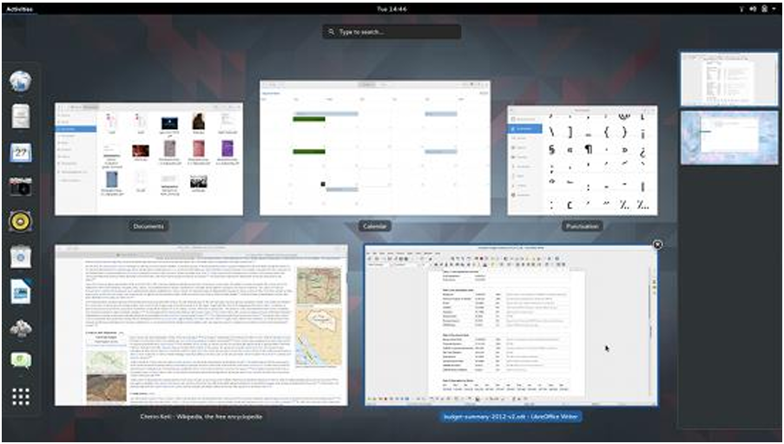

1. – Giao diện màn hình GNOME

* KDE: KDE thường phức tạp hơn so với GNOME do cung cấp nhiều tùy chọn cấu hình và tính năng hơn. Cách bố trí các phần tử giao diện của KDE trông khá giống môi trường làm việc của Microsoft Windows. KDE phù hợp với người dùng muốn có nhiều lựa chọn để cấu hình máy tính làm việc của theo yêu cầu mình.

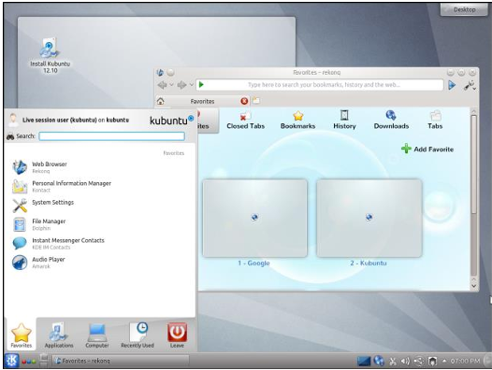

1. – Giao diện làm việc KDE
   * + 1. Đặc điểm đặc trưng

* Mã nguồn mở (Open Source) – Linux miễn phí, cho phép tùy chỉnh và phát triển.
* Đa người dùng, đa nhiệm – Hỗ trợ nhiều người dùng và ứng dụng chạy đồng thời.
* Bảo mật cao – Ít bị virus tấn công, có hệ thống phân quyền nghiêm ngặt.
* Tính ổn định và hiệu suất cao – Ít lỗi, hoạt động bền bỉ, ít yêu cầu khởi động lại.
* Hệ thống tệp phân quyền chặt chẽ – Bảo vệ dữ liệu khỏi truy cập trái phép.
* Hỗ trợ nhiều môi trường giao diện – GNOME, KDE, XFCE… tùy chỉnh linh hoạt.
* Khả năng tương thích mạng mạnh mẽ – Hỗ trợ nhiều giao thức và công cụ quản trị mạng.
* Đa dạng bản phân phối (Distro) – Ubuntu, Debian, Fedora, Arch, CentOS, v.v.
* Tương thích đa nền tảng – Chạy trên PC, server, thiết bị nhúng, siêu máy tính.
* Hỗ trợ mạnh mẽ từ cộng đồng – Được phát triển liên tục bởi cộng đồng người dùng và lập trình viên.
  + 1. Giải thích các lệnh cơ bản của Linux
* *sudo:* Cho phép người dùng thực thi lệnh đặc quyền với đặc quyền của một người dùng khác, thường là người quản trị hệ thống.
* *update:* Thực hiện việc cập nhật các gói của hệ thống hoặc danh sách gói. Lệnh này sẽ không thực hiện nâng cấp bất kỳ gói nào trên hệ thống.
* *upgrade:* Nâng cấp tất cả các gói phần mềm đã được cài đặt trên hệ thống lên phiên bản mới nhất.
* *pwd:* Hiển thị thư mục đang làm việc hiện tại. Nó hiển thị tên thư mục hiện tại kèm theo đường dẫn đầy đủ bắt đầu từ thư mục gốc.
* *ls:* Liệt kê các tệp và thư mục trong thư mục hiện tại.
* *man:* Hiển thị hướng dẫn sử dụng cụ thể cho một lệnh bất kỳ.
* *PS1:* Tùy chỉnh định dạng của dòng lệnh.
* *mkdir:* Tạo thư mục mới.
* *cd:* Di chuyển từ vị trí hiện tại đến một thư mục khác.
* *cp:* Sao chép tệp và thư mục.
* *mv:* Đổi tên hoặc di chuyển các file từ vị trí này sang vị trí khác.
* *rm:* Xóa tệp.
* *rmdir:* Xóa thư mục trống.
* *cat:* Hiển thị nội dung của một hoặc nhiều tệp.
* *more:* Hiển thị nội dung của tệp theo từng trang.
* *head:* Hiển thị các dòng đầu tiên của một tệp.
* *tail:* Hiển thị các dòng cuối cùng của tệp.
* *grep:* Tìm kếm chuỗi trong tệp.
* *wc:* Đếm số dòng, số từ, số byte của một tệp.
* *clear:* Xóa màn hình.
* *echo:* Chuyển dữ liệu vào một file. File có thể đã tồn tại hoặc chưa.
* *>:* Chuyển hướng đầu ra của một lệnh sang một tệp mới hoặc ghi đè nội dung vào tệp hiện có.
* *>>(append):* Chuyển hướng đầu ra của một lệnh và ghi thêm vào cuối tệp hiện có.
* *sort:* Sắp xếp các dòng của một tệp theo thứ tự bảng chữ cái.
* *uniq:* Lọc ra và sửa các dòng trùng lặp liên tiếp trong một tệp.

1. NỘI DUNG THỰC HÀNH
   1. Chuẩn bị môi trường

* File cài đặt Ubuntu định dạng iso.
* Phần mềm ảo hóa, chẳng hạn: VMWare Workstation.
  1. Các bước thực hiện
     1. Cài đặt Ubuntu
* Khởi động VMWare -> Chọn *Create a New Virtual Machine* để mở cửa sổ *New Virtual Machine Wizard -> Typical -> Next.*

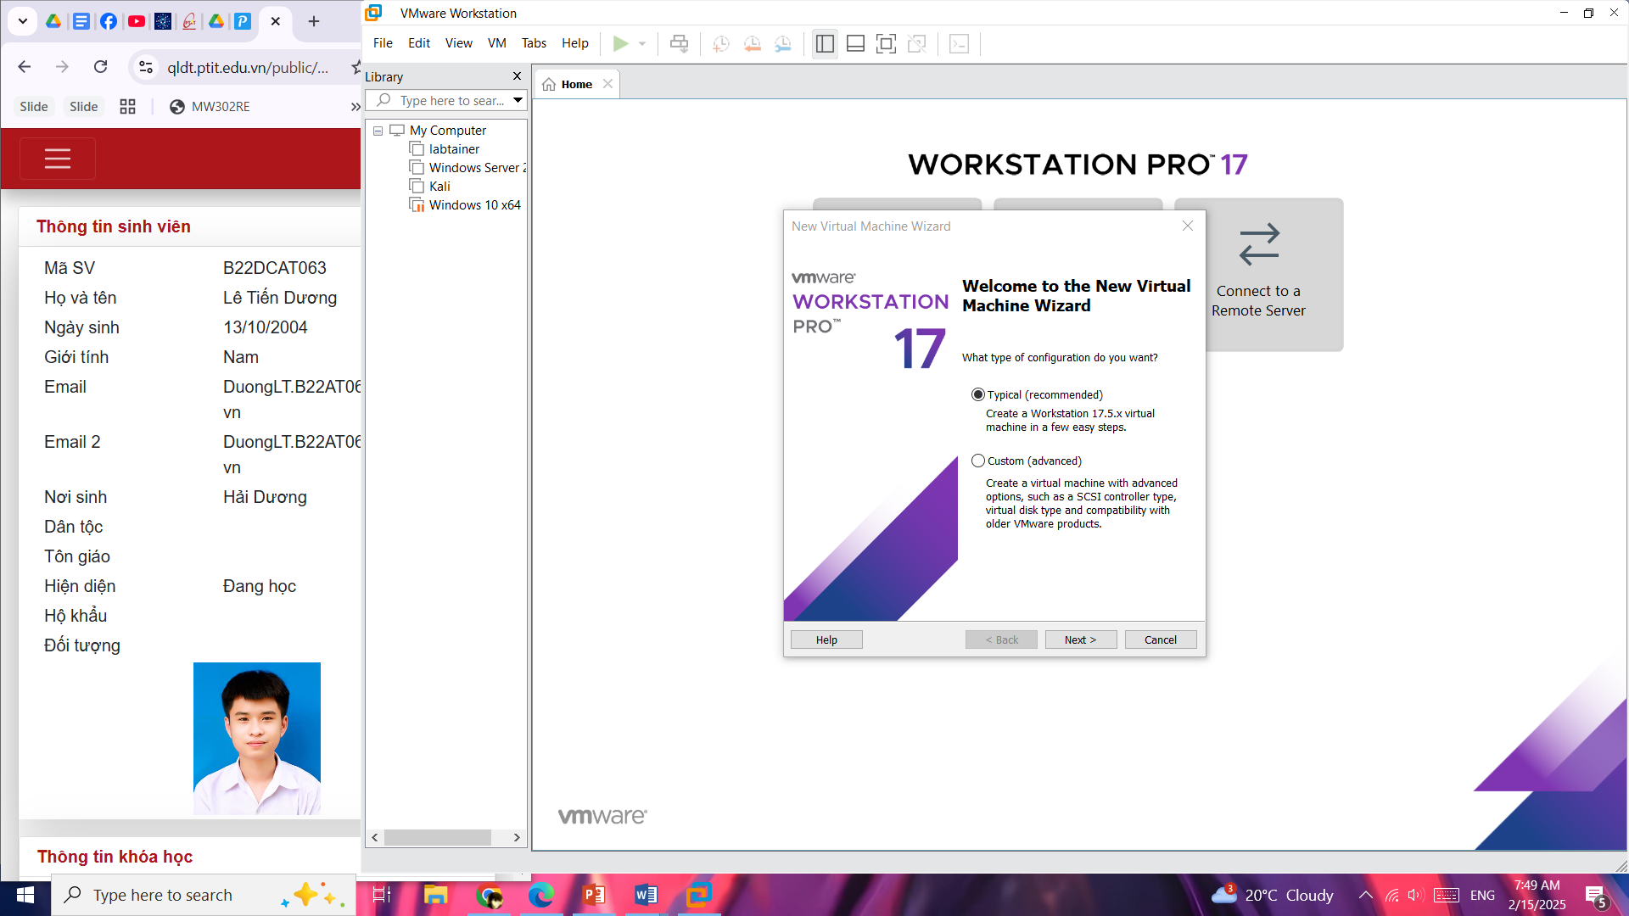

1. – Khởi động VMWare và tạo máy ảo mới

* Chọn file Ubuntu iso -> *Next.*

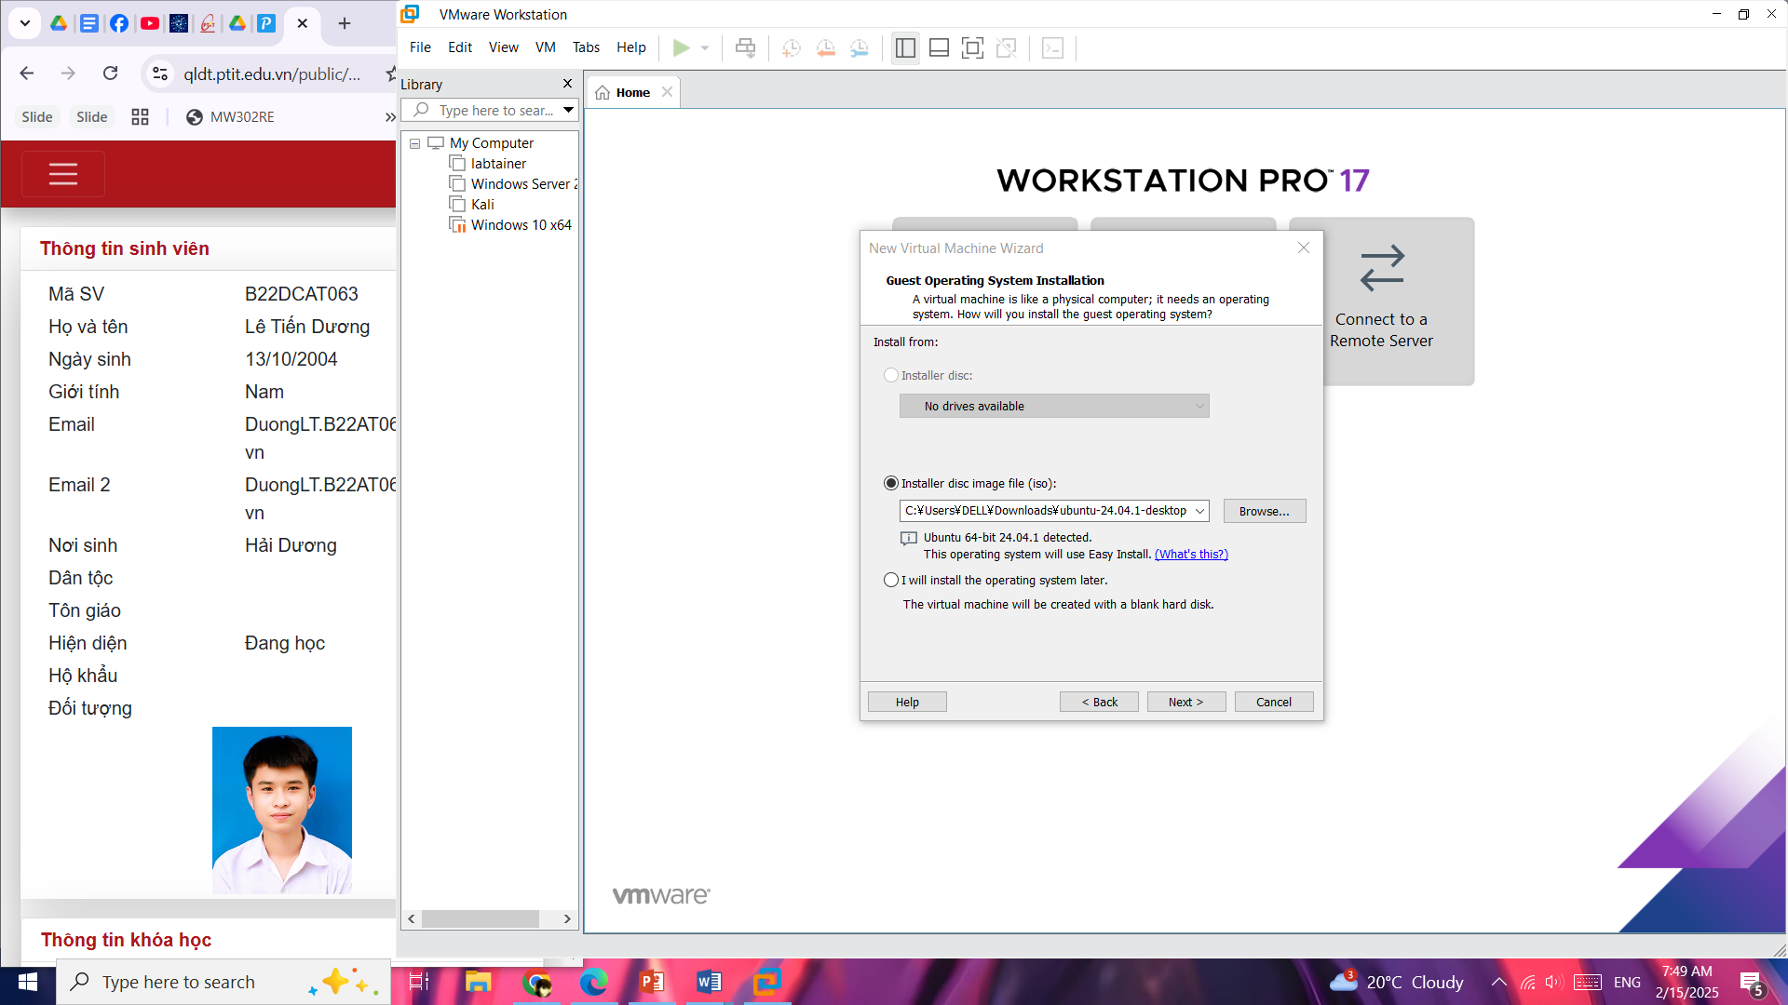

1. – Chọn file Ubuntu dạng iso

* Đặt tên máy và tên người dùng là họ và tên + mã sinh viên.

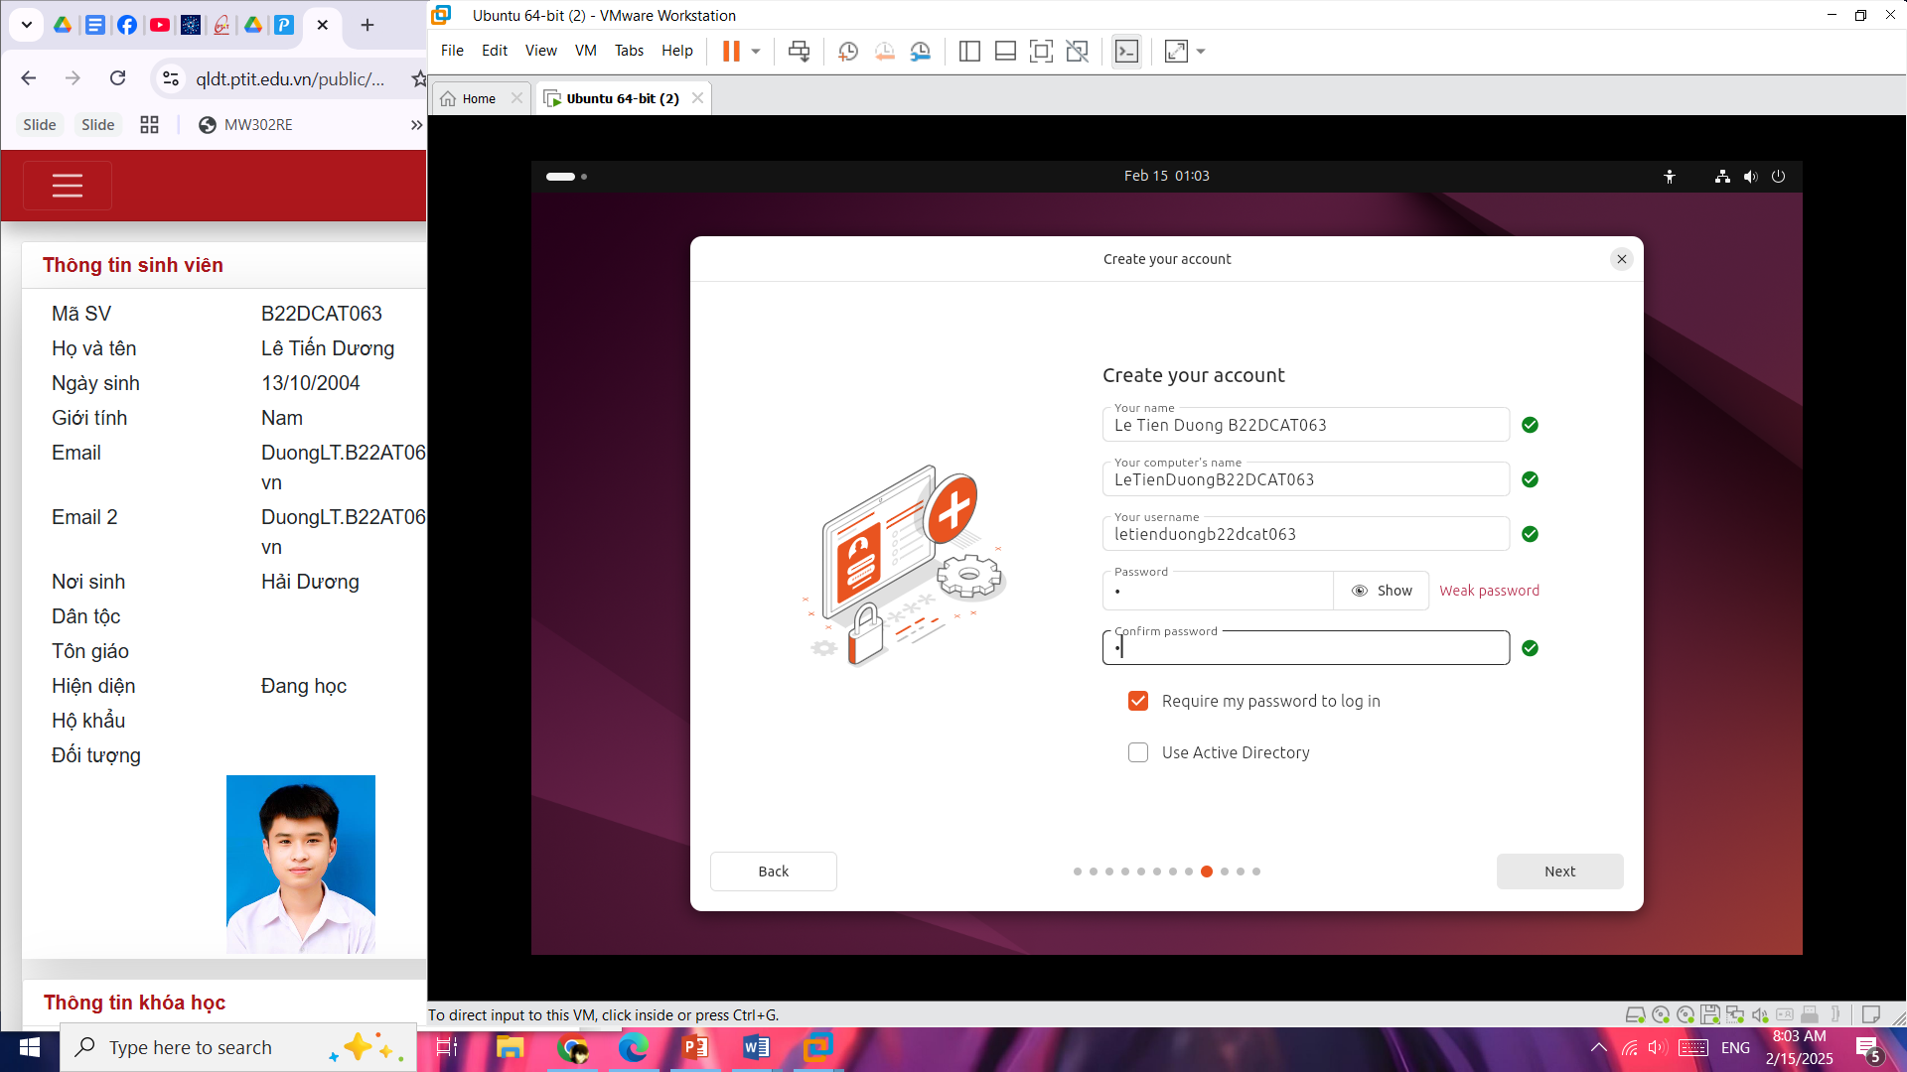

1. – Đặt tên máy và người dùng

* Nhập mật khẩu và đăng nhập vào Ubuntu.

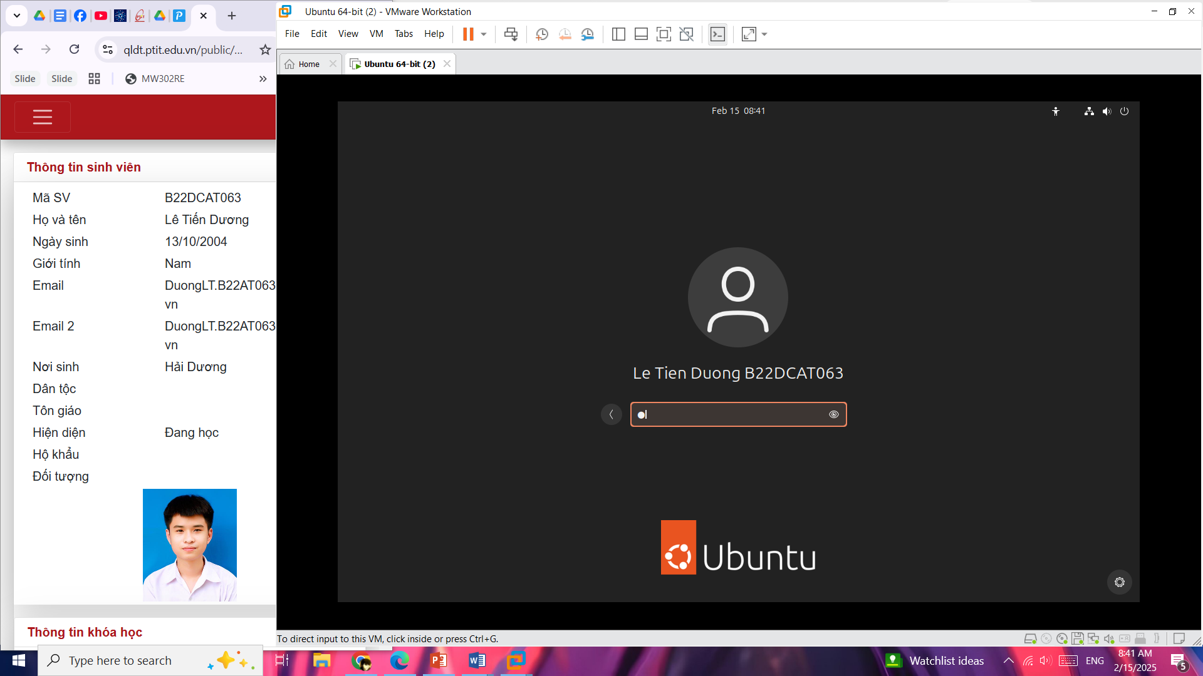

1. – Đăng nhập vào Ubuntu

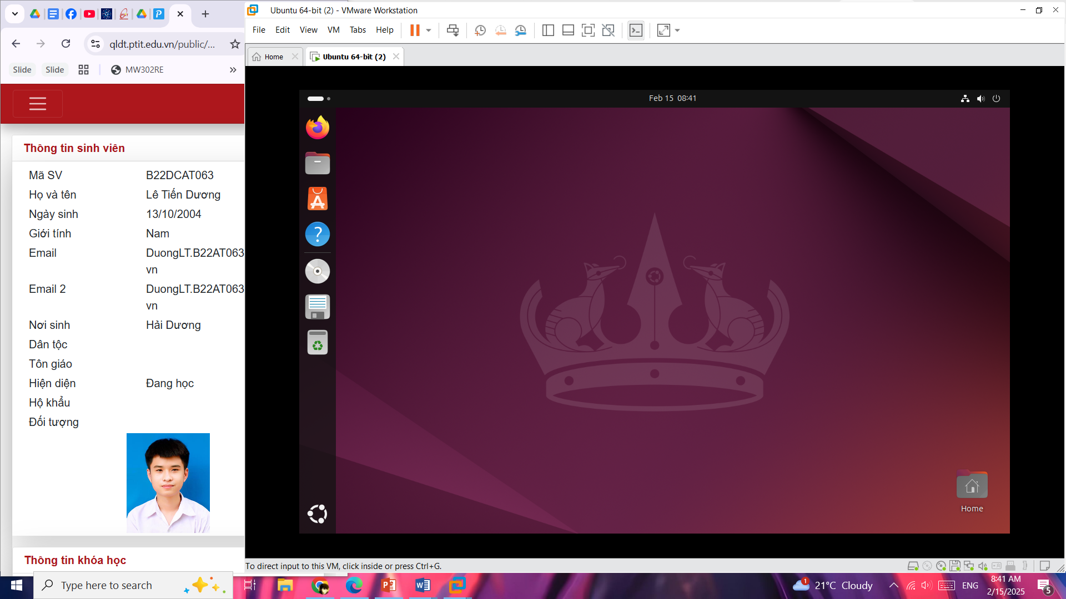

1. – Giao diện bên ngoài của Ubuntu
   * 1. Thực hiện các câu lệnh cơ bản trên Ubuntu

* Thực hiện lệnh **“*sudo”****:* Vào Terminal gõ “*sudo su”* để chạy với tài khoản superuser, trở thành người dùng root.

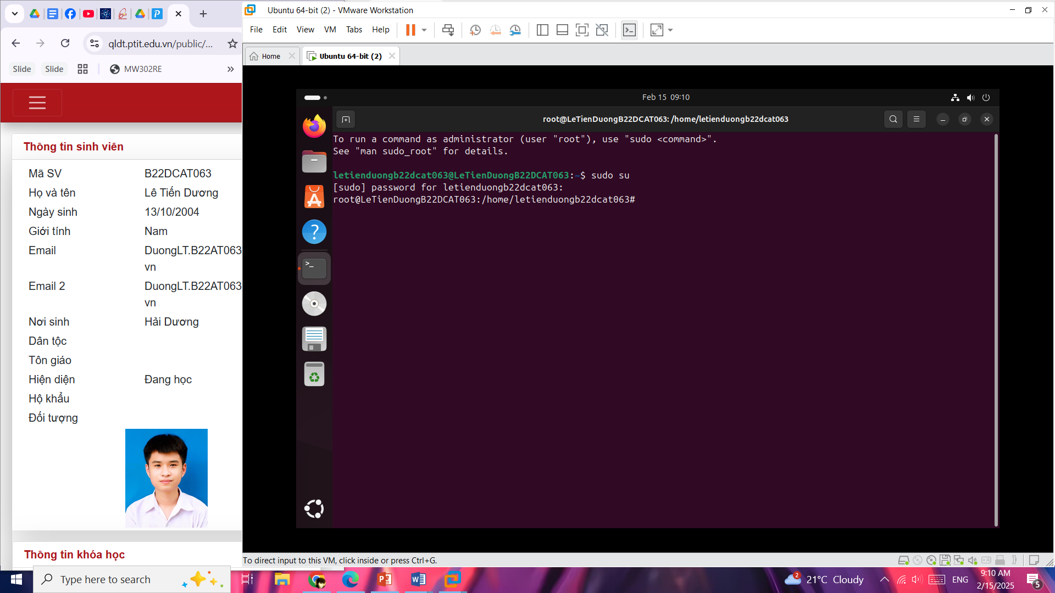

1. – Thực hiện lệnh sudo

* Thực hiện lệnh ***“update”***: Vào Terminal gõ *“sudo apt update”.*

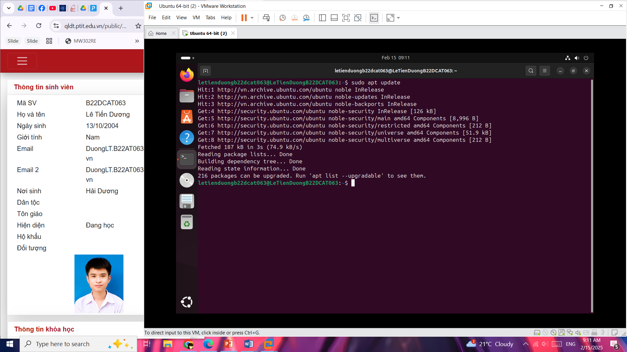

1. – Thực hiện lệnh update

* Thực hiện lệnh ***“upgrade”***: Vào Terminal gõ *“sudo apt upgrade”.*

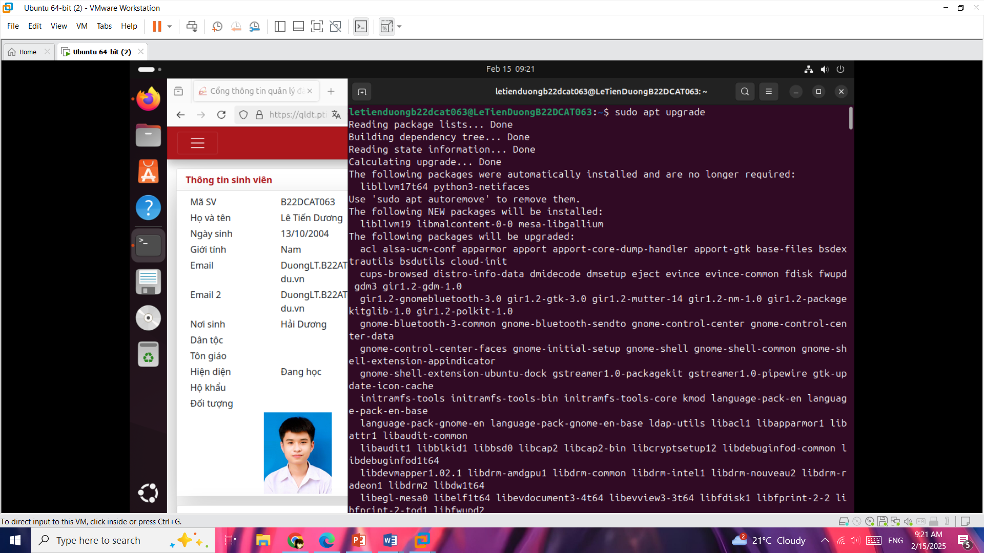

1. – Thực hiện lệnh upgrade

* Thực hiện lệnh ***“pwd”****:* Vào Terminal gõ *“pwd”.*

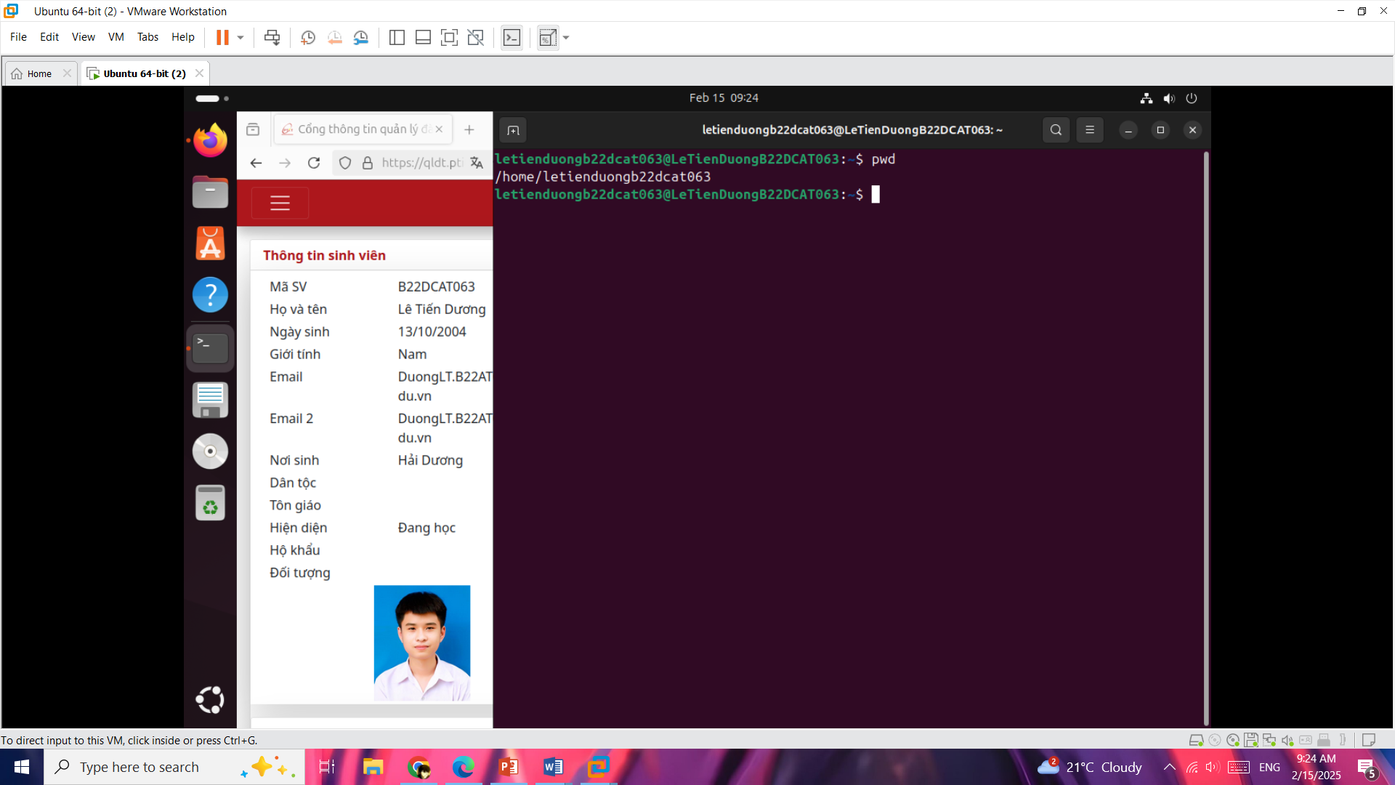

1. – Thực hiện lệnh pwd

* Thực hiện lệnh ***“ls”****:* Vào Terminal gõ *“ls”*  để xem các thư mục, tệp đang có trong thư mục, hoặc gõ *“ls –l”*  để xem quyền của các user.

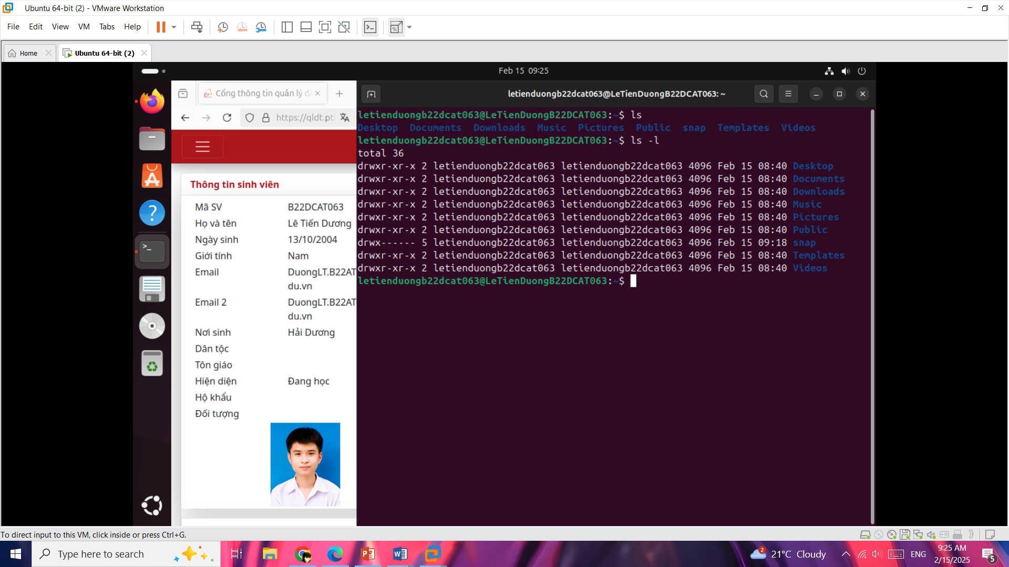

1. – Thực hiện lệnh ls

* Thực hiện lệnh***“man”****:*  Vào Terminal gõ *“man ls”*  để xem các thông tin về lệnh *“ls”.*

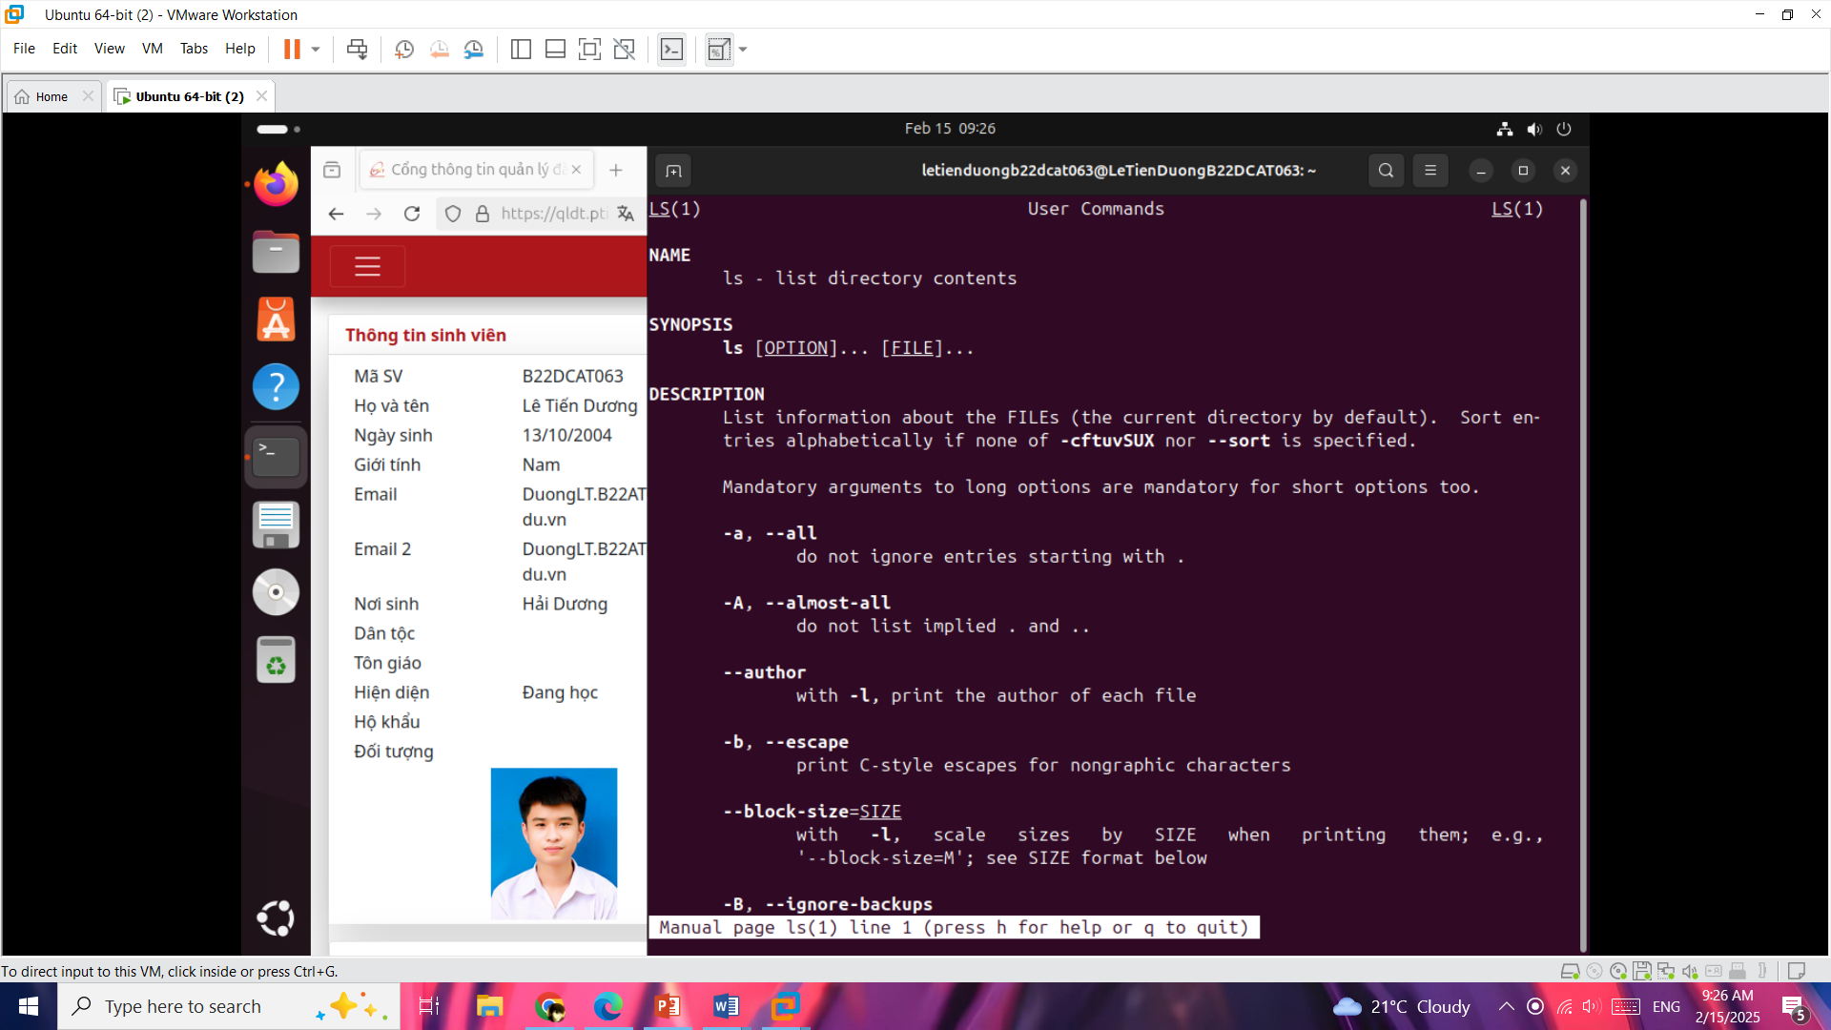

1. – Thực hiện lệnh man

* Thực hiện lệnh **PS1**:

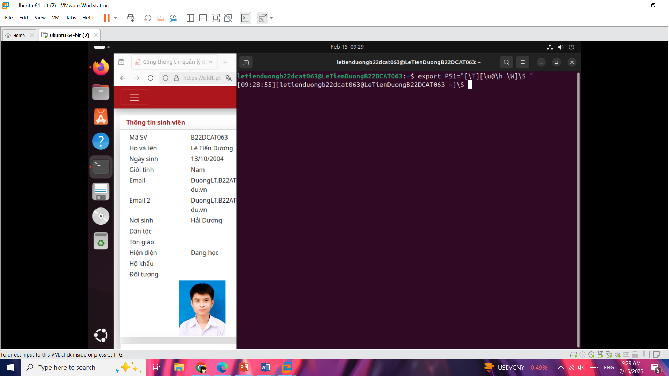

1. – Thực hiện lệnh PS1

* Thực hiện lệnh ***“mkdir”****:* Vào Terminal gõ *“mkdir B22DCAT063”* để tạo thư mục “B22DCAT063”. Gõ *“ls”* để kiểm tra.

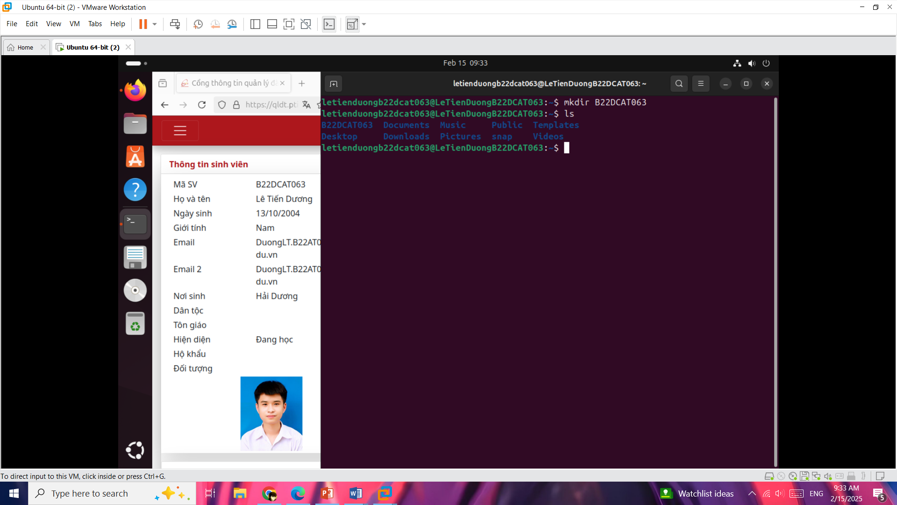

1. – Thực hiện lệnh mkdir

* Thực hiện lệnh ***“cd”****:* Vào Terminal gõ *“cd B22DCAT063”* để chuyển sang thư mục B22DCAT063.

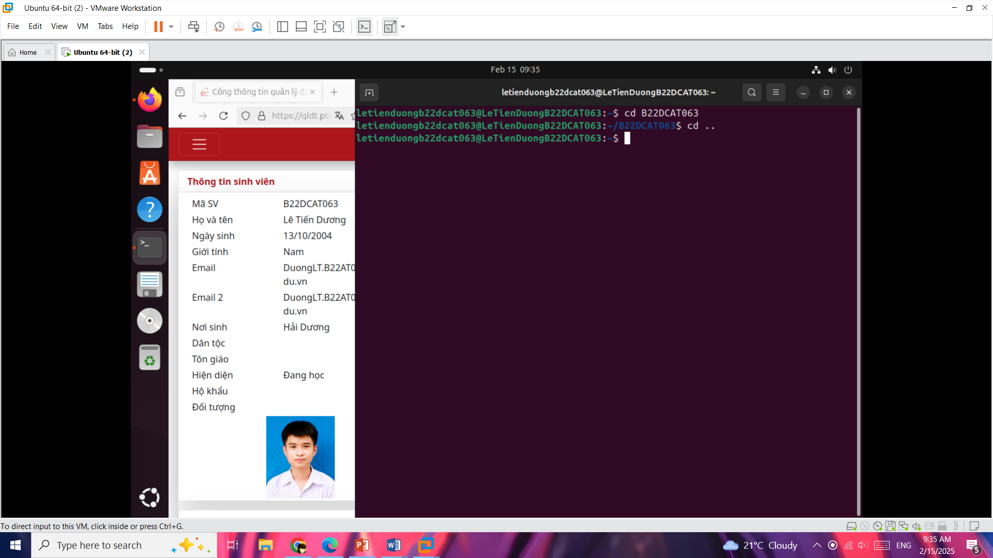

1. – Thực hiện lệnh cd

* Thực hiện lệnh ***“cp”***: Tạo file file1.txt -> gõ *“cp file1.txt file2.txt”*  để sao chép nội dung từ file1.txt sang file2.txt.

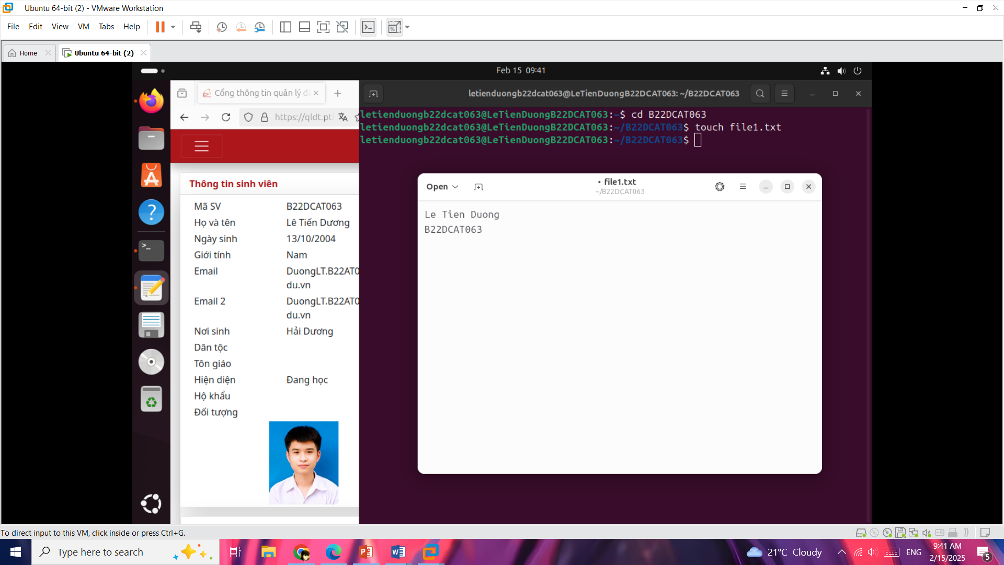

1. – Tạo file1.txt

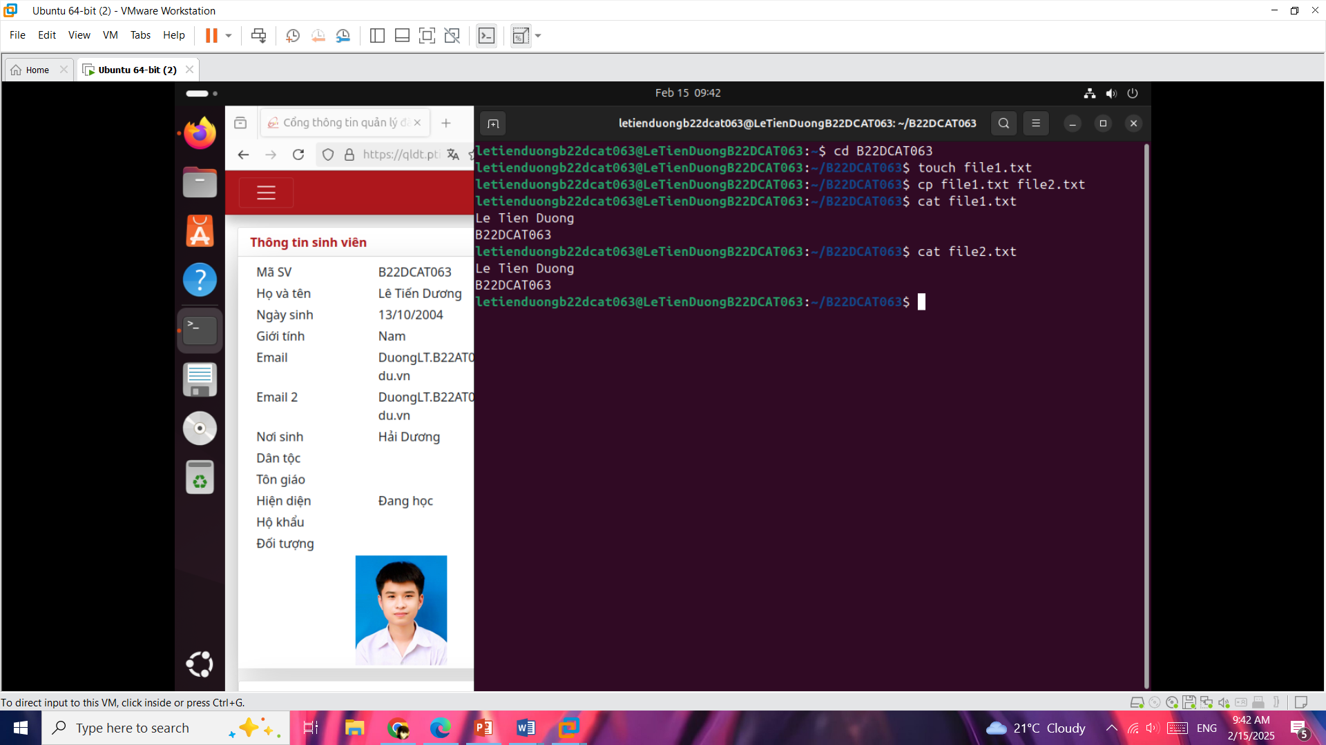

1. – Thực hiện lệnh cp

* Thực hiện lệnh ***“mv”*** : Tạo file file3.txt -> gõ *“mv file3.txt B22DCAT063”* để đưa file3.txt vào thư mục B22DCAT063 -> kiểm tra bằng lệnh *ls.*

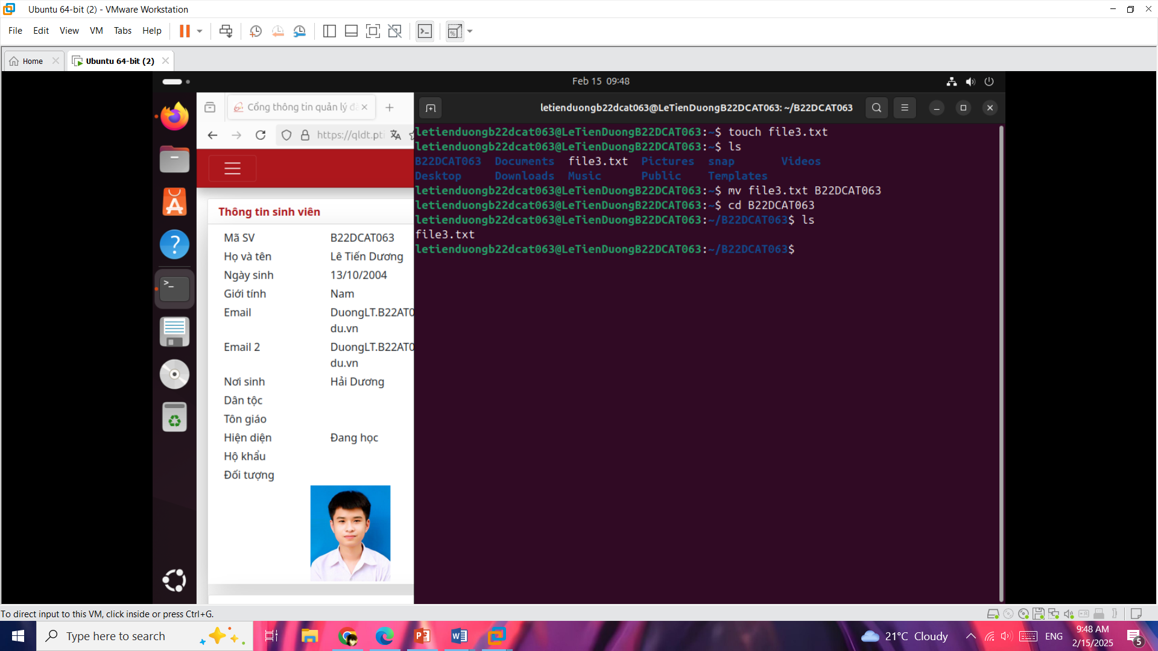

1. – Thực hiện lệnh mv

* Thực hiện lệnh ***“rm”*** : Vào Terminal gõ *“rm file3.txt”*. Kiểm tra lại bằng lệnh *ls.*

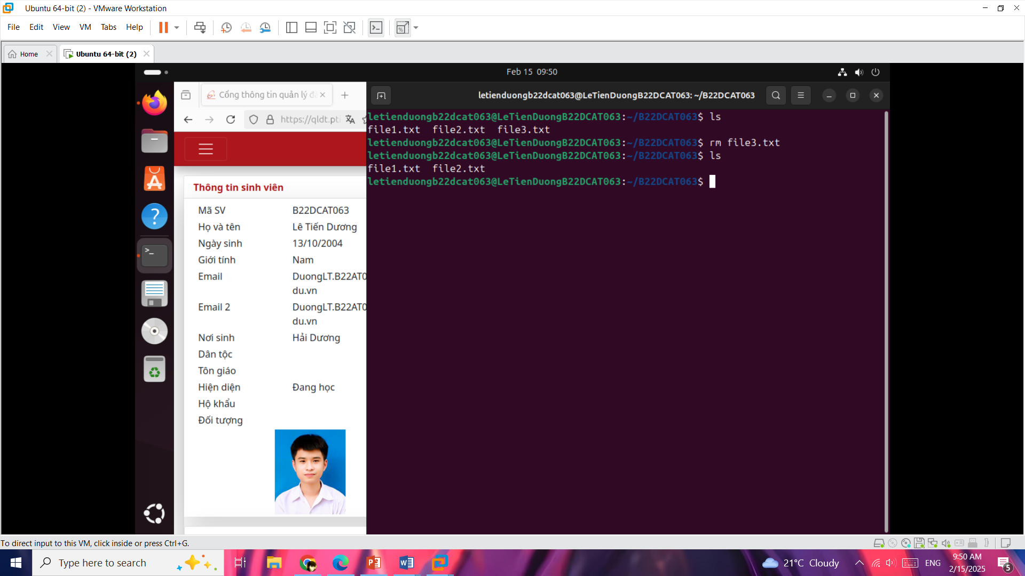

1. – Thực hiện lệnh rm

* Thực hiện lệnh ***“rmdir”***: Vào Terminal gõ *“rmdir sinhvien2”*  để xóa thư mục sinhvien2. Kiểm tra lại bằng lệnh *ls.*

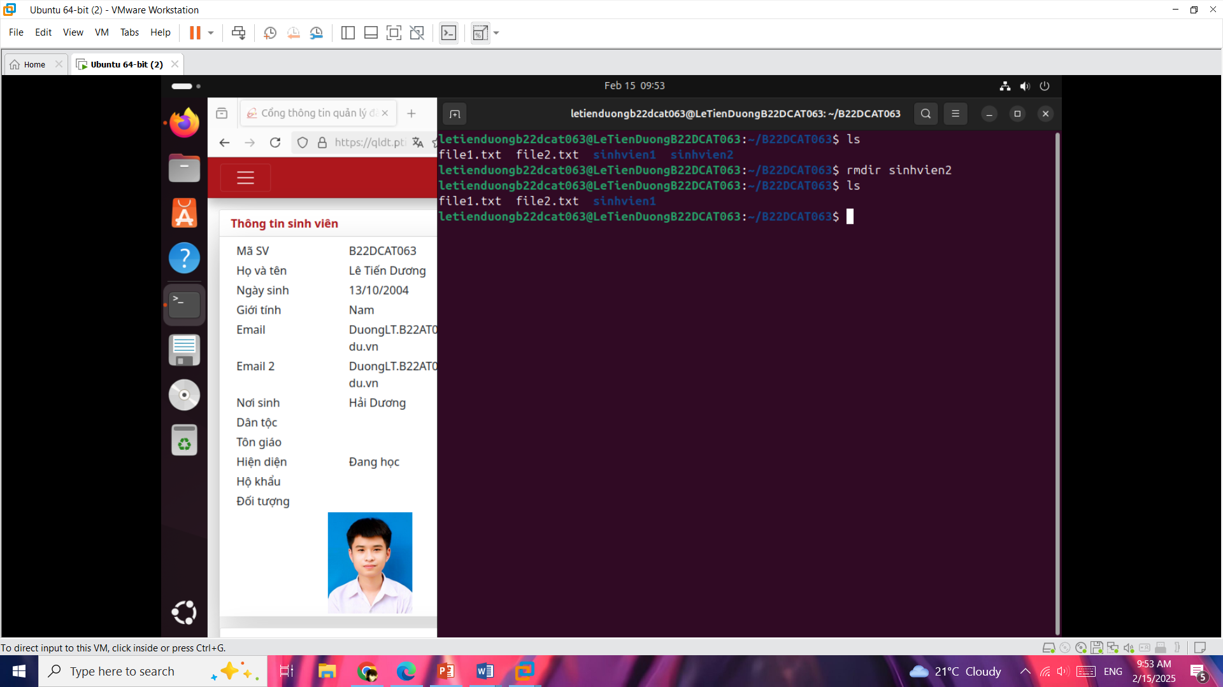

1. – Thực hiện lệnh rmdir

* Thực hiện lệnh ***“cat”***: Vào Terminal gõ *“cat file1.txt”*  để đọc nội dung file1.txt.

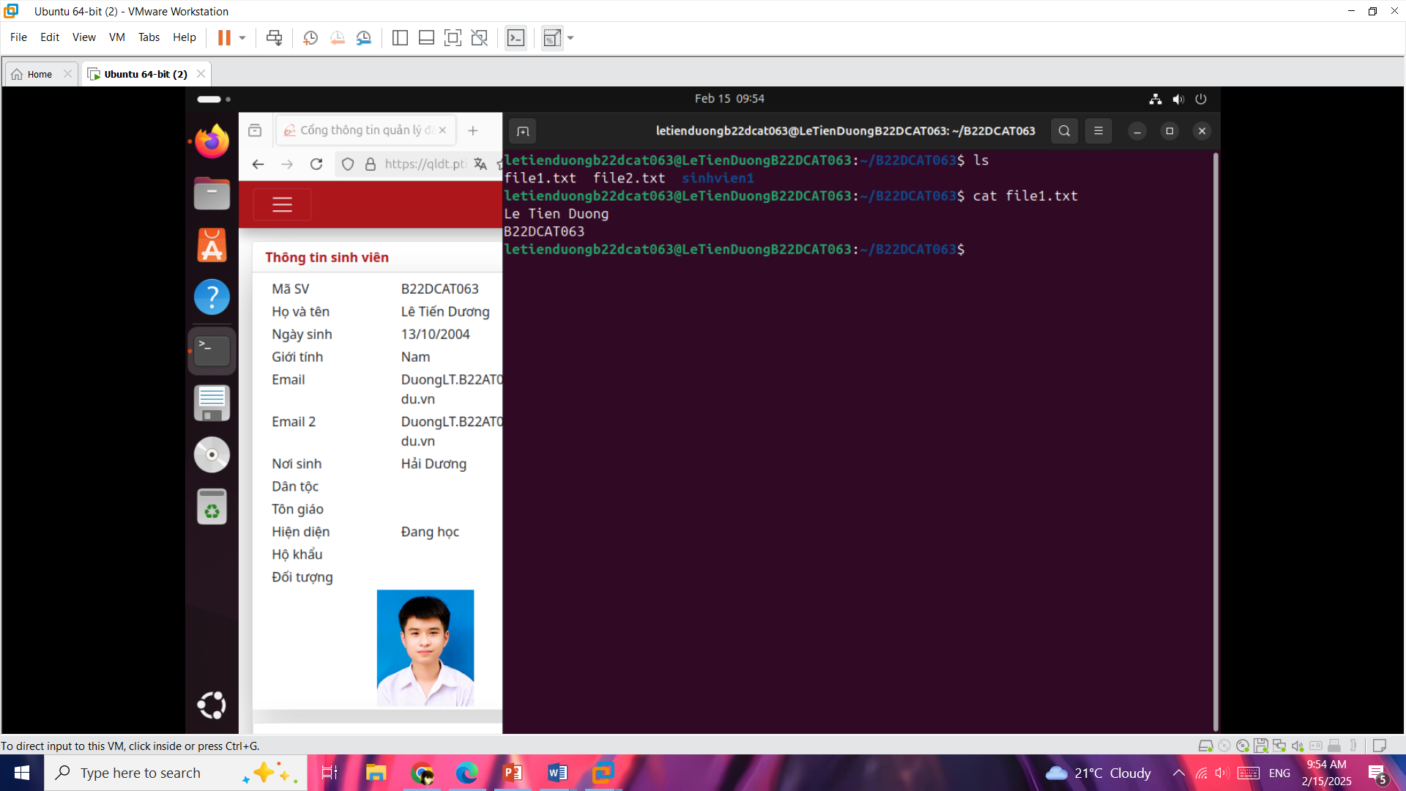

1. – Thực hiện lệnh cat

* Thực hiện lệnh ***“more”***: Sửa nội dung file2.txt -> gõ *“more file2.txt”*  để đọc nội dung file theo từng trang.

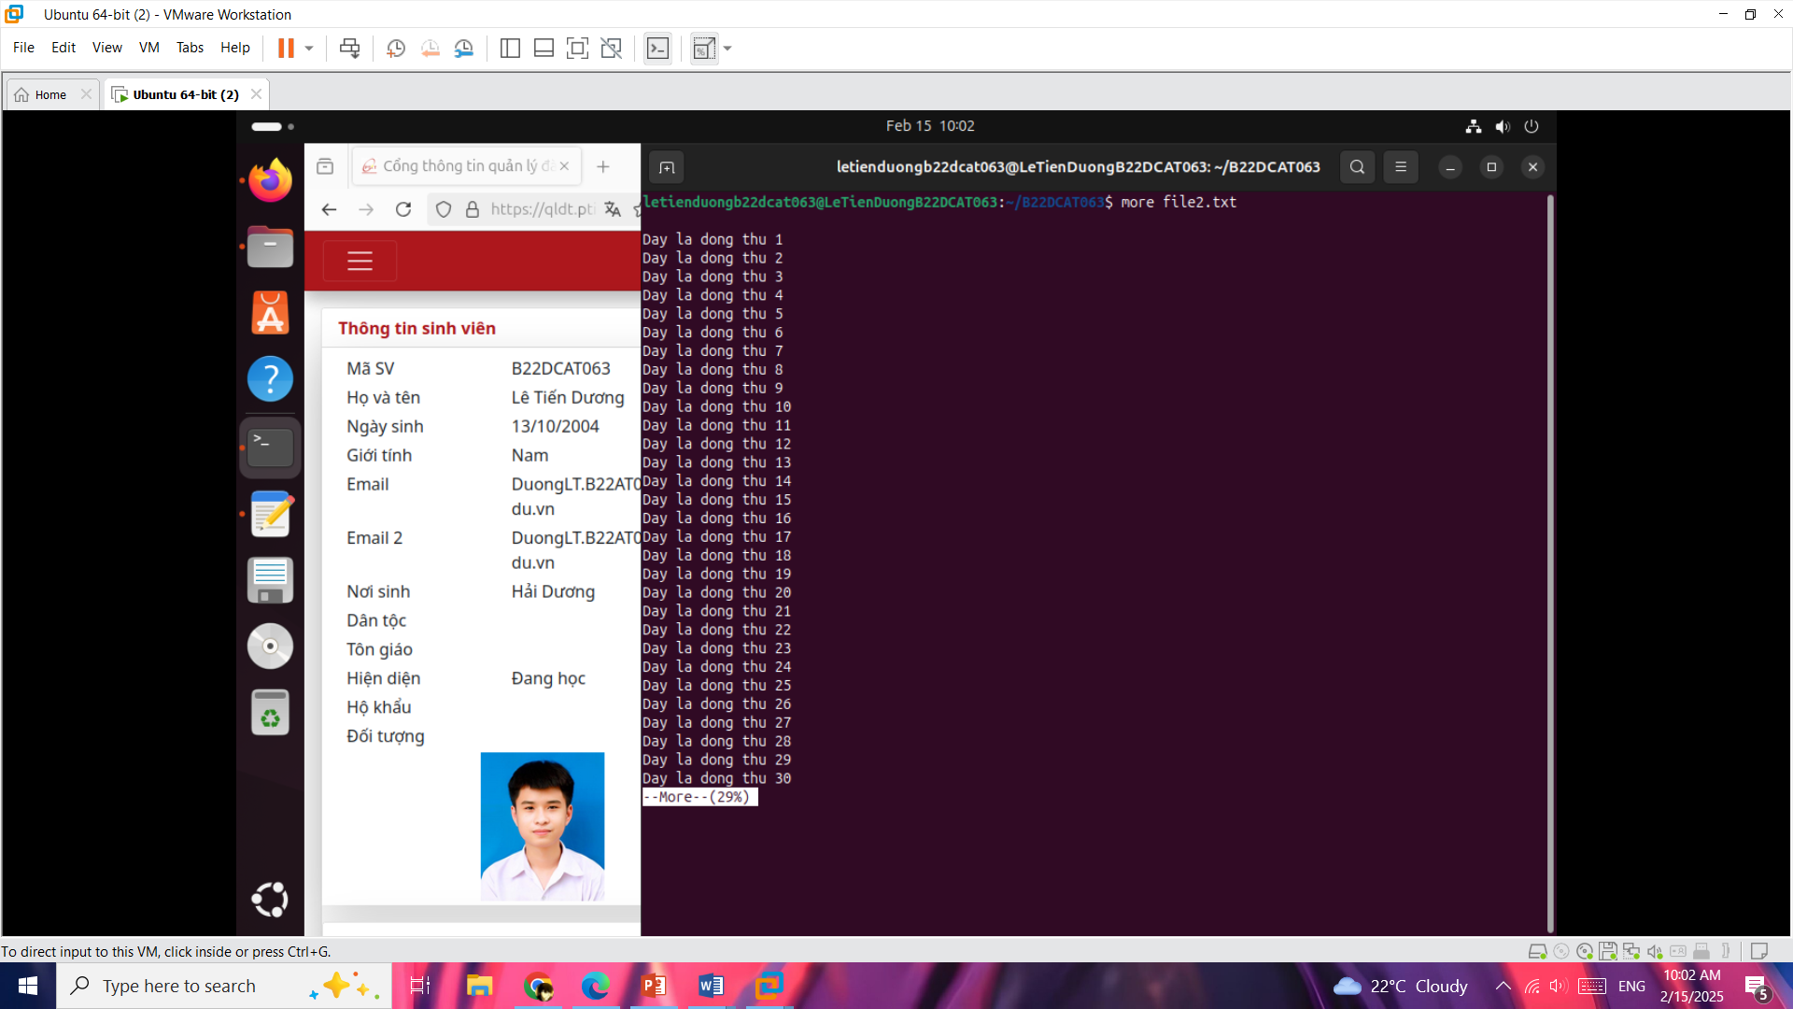

1. – Thực hiện lệnh more

* Thực hiện lệnh ***“head”***: Gõ *“head file2.txt”* để đọc nội dung các dòng đầu tiên của file.

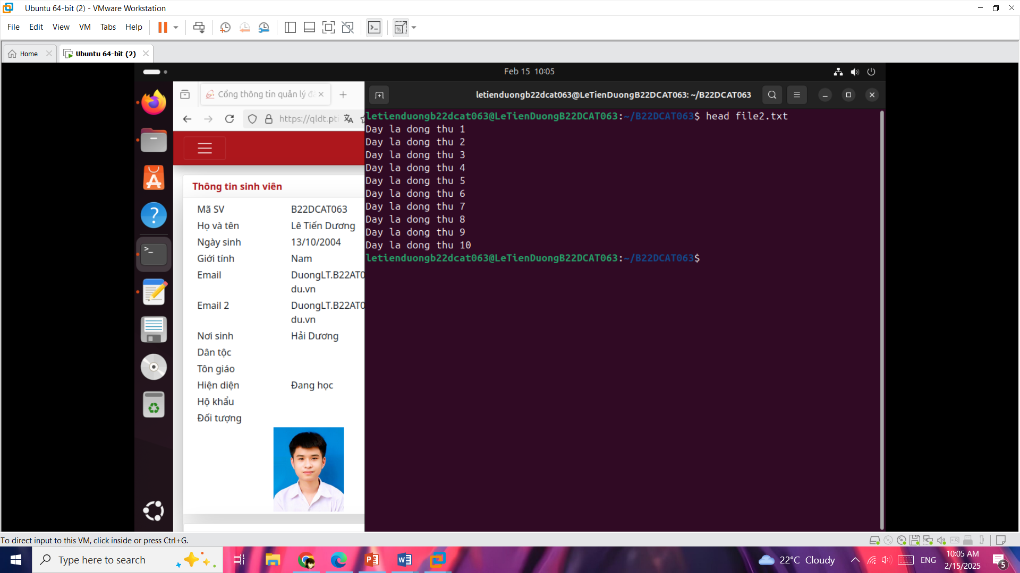

1. – Thực hiện lệnh head

* Thực hiện lệnh ***“tail”***: Gõ *“tail file2.txt”* để đọc nội dung 10 dong cuối file.

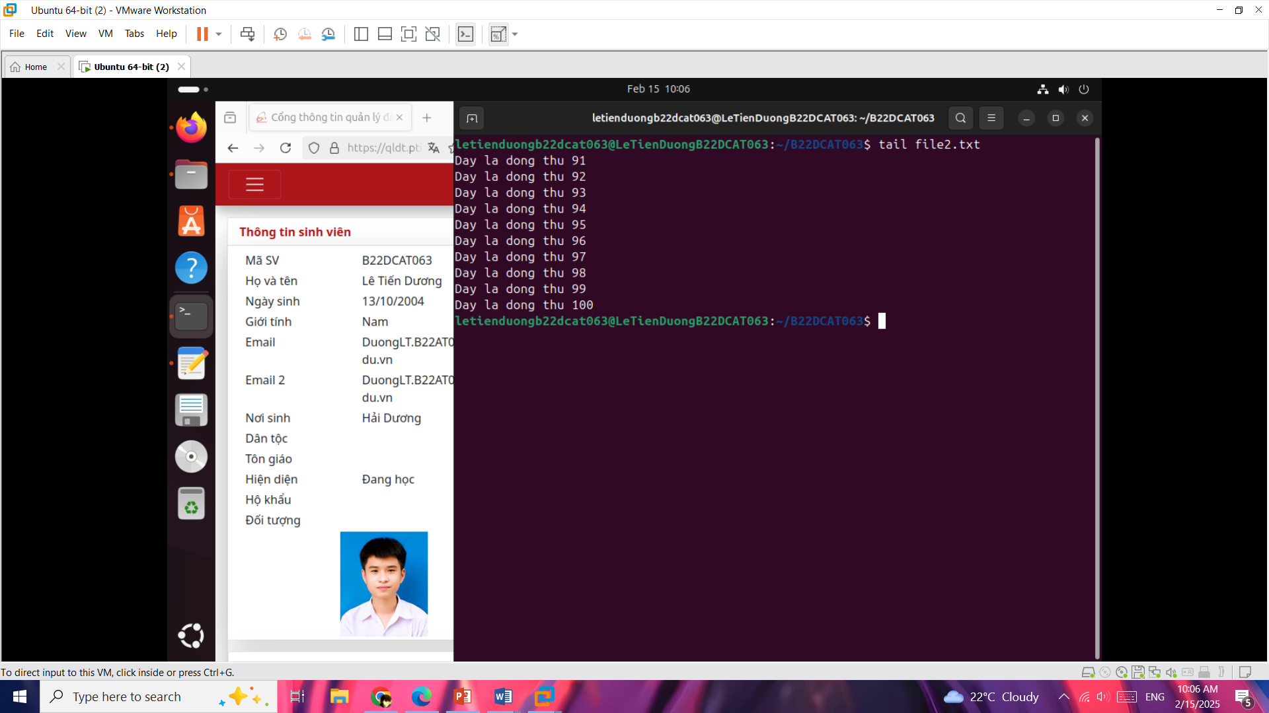

1. – Thực hiện lệnh tail

* Thực hiện lệnh ***“grep”***: Gõ *“grep –c “Day la dong” file2.txt”*  để kiểm tra có bao nhiêu dòng có chứa chuỗi ký tự cần tìm trong file2.txt.

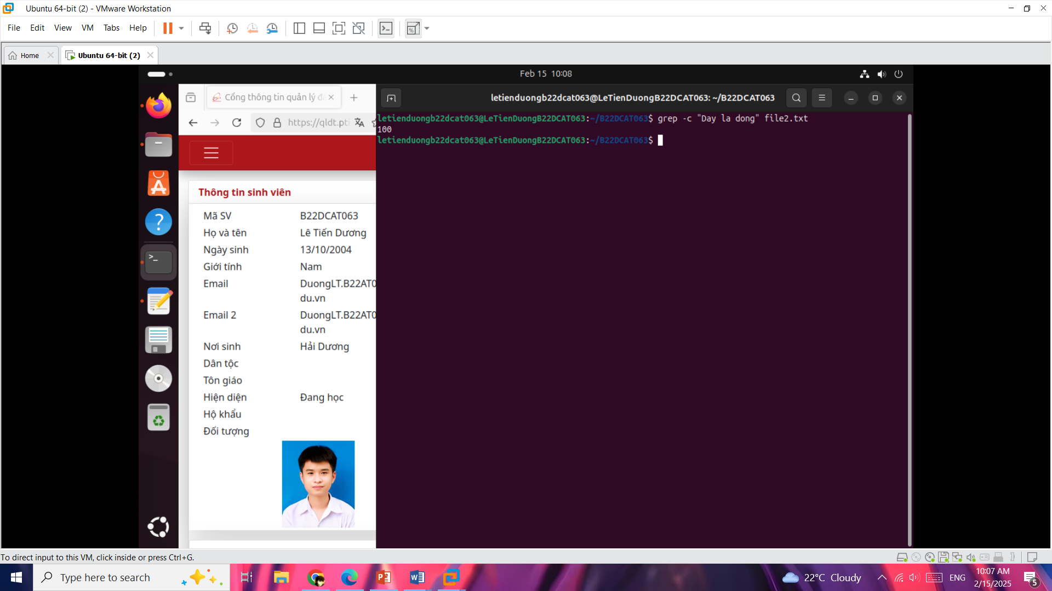

1. – Thực hiện lệnh grep

* Thực hiện lệnh ***“wc”***: Gõ *“wc file1.txt”* để đếm số dòng, số từ và byte của file.

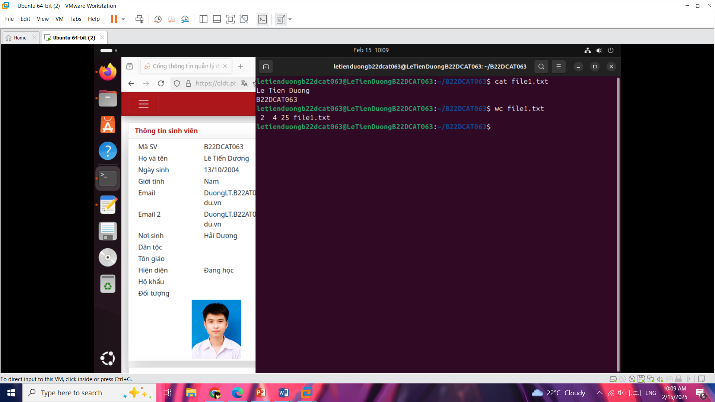

1. – Thực hiện lệnh wc

* Thực hiện lệnh ***“clear”***: Gõ *“clear”* sẽ xóa sạch màn hình.

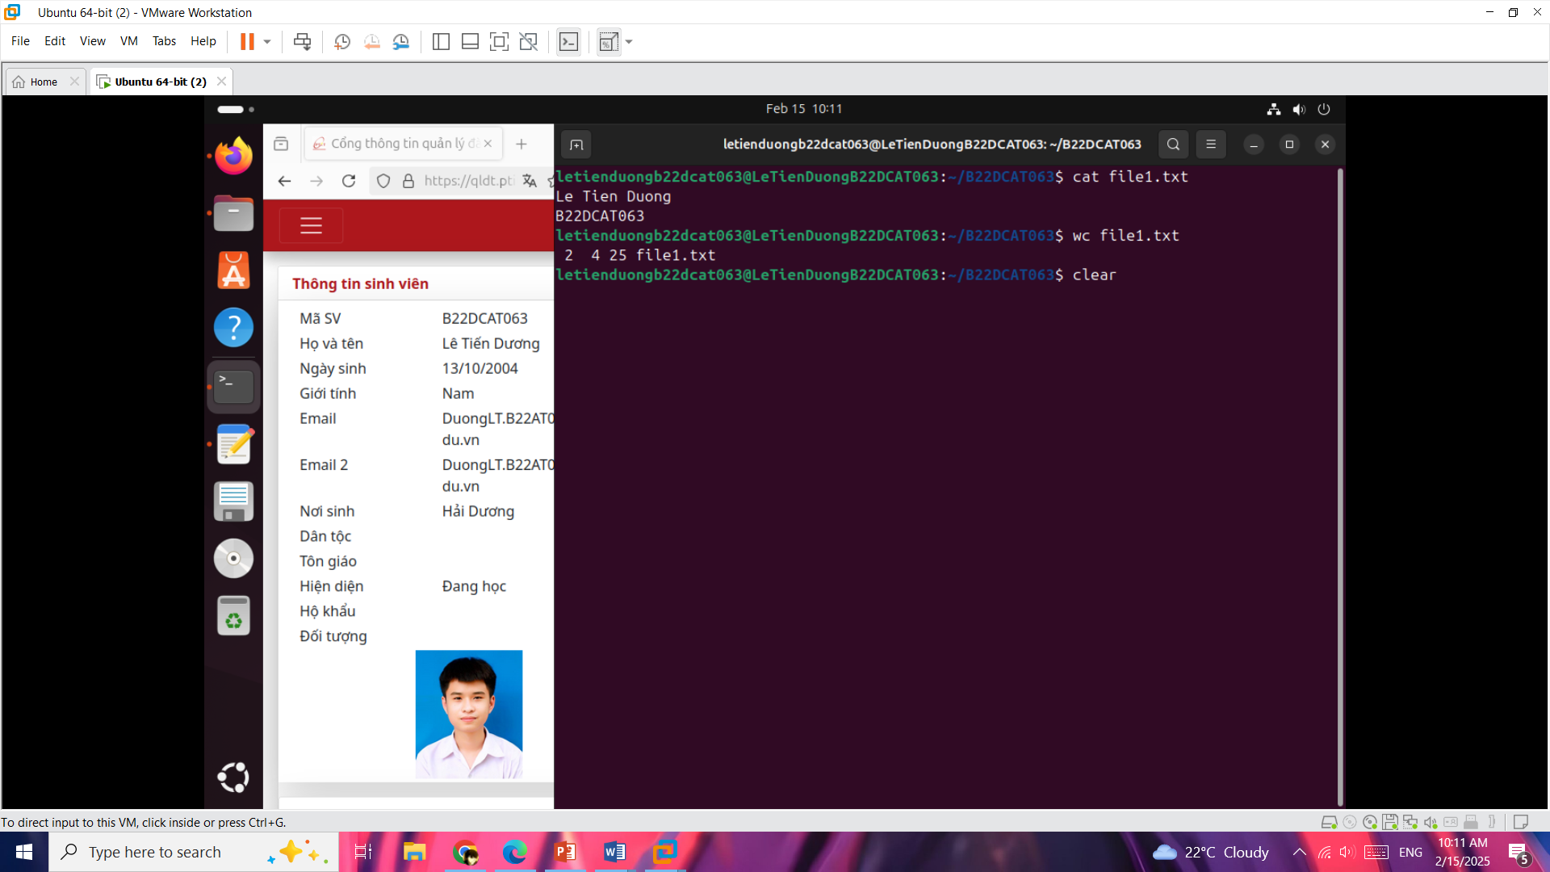

1. – Thực hiện lệnh clear

* Thực hiện lệnh ***“echo”***: Gõ *“echo Le Tien Duong B22DCAT063”* để in ra xâu *“Le Tien Duong B22DCAT063”.* Gõ *“echo *.txt”* để in ra tất cả file có đuôi “txt”.

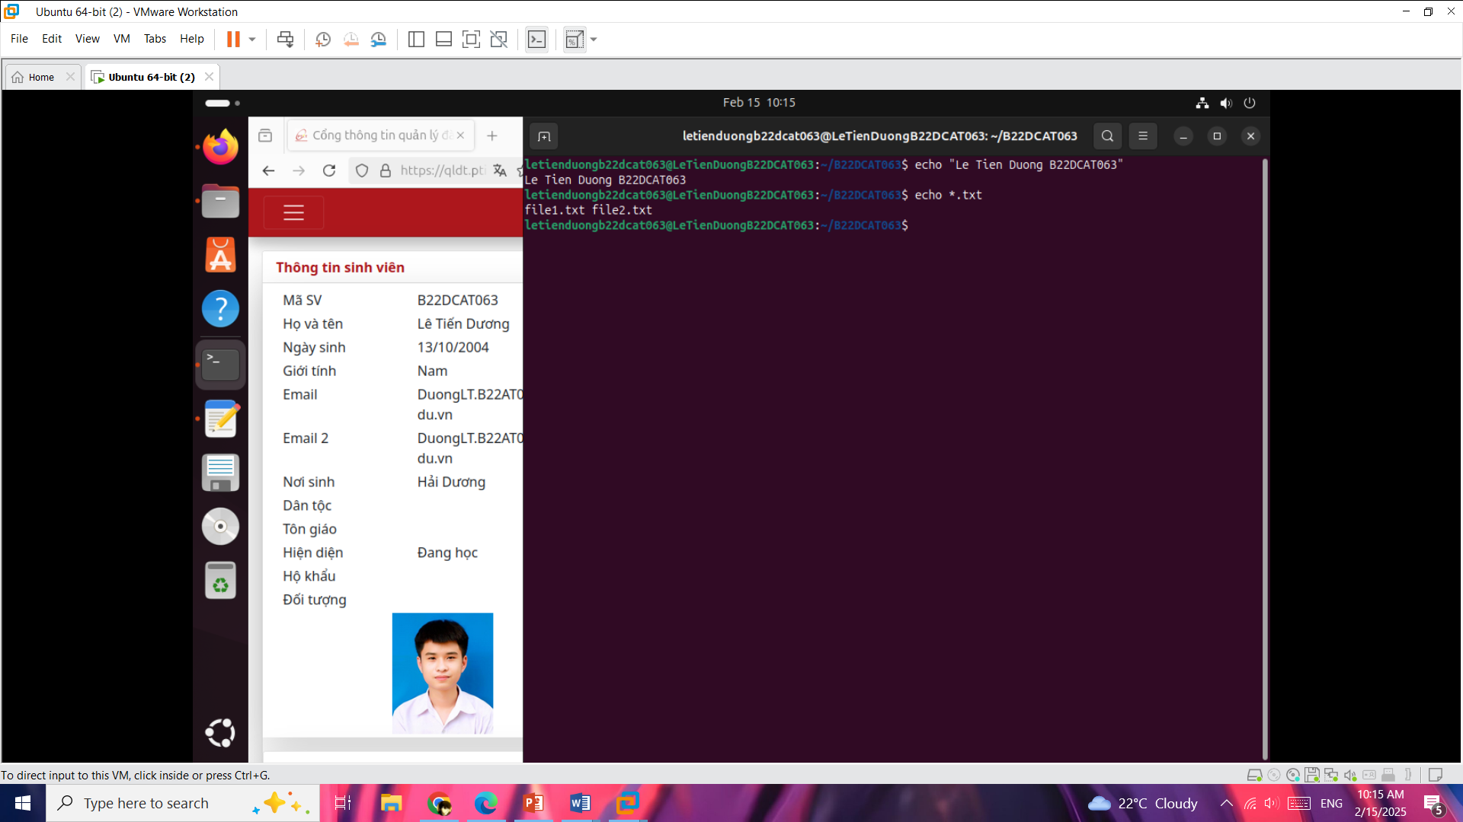

1. – Thực hiện lệnh echo

* Thưc hiện lệnh ***“>”***: Gõ *“echo “Hello” > file4.txt”.* Kiểm tra bằng lệnh *ls.*

Gõ *“echo “Hello PTIT” > file1.txt”. Kiểm tra lại thấy file bị ghi đè.*

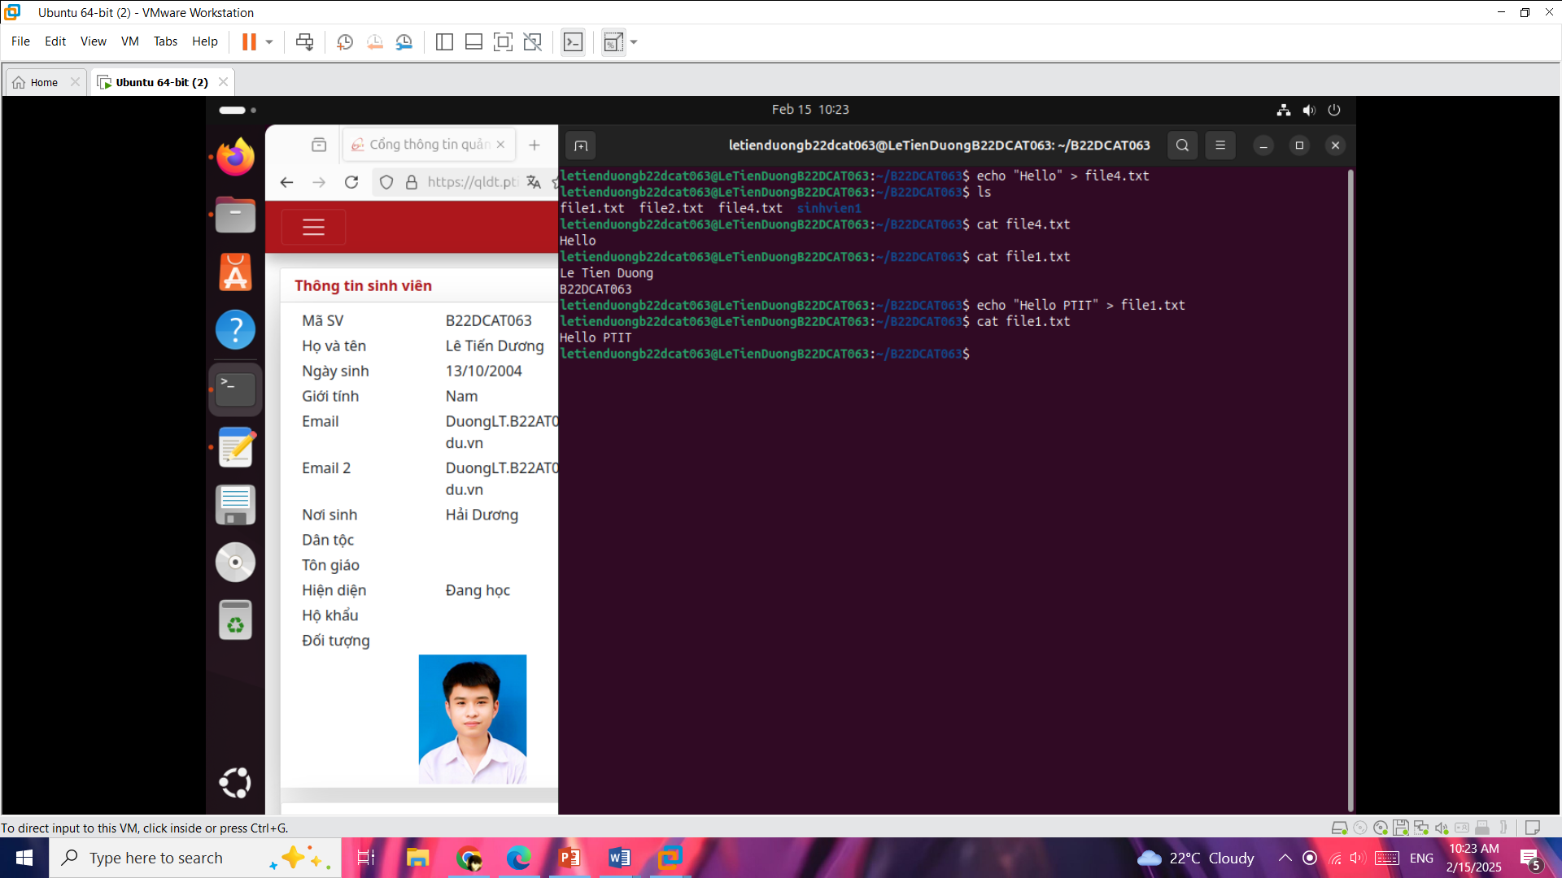

1. – Thực hiện lệnh “>”

* Thực hiện lệnh ***“>>”***: Gõ “*echo “Le Tien Duong B22DCAT063” >> file1.txt".*  Đọc file để kiểm tra lại. Thấy chuỗi được ghi nối vào cuối file.

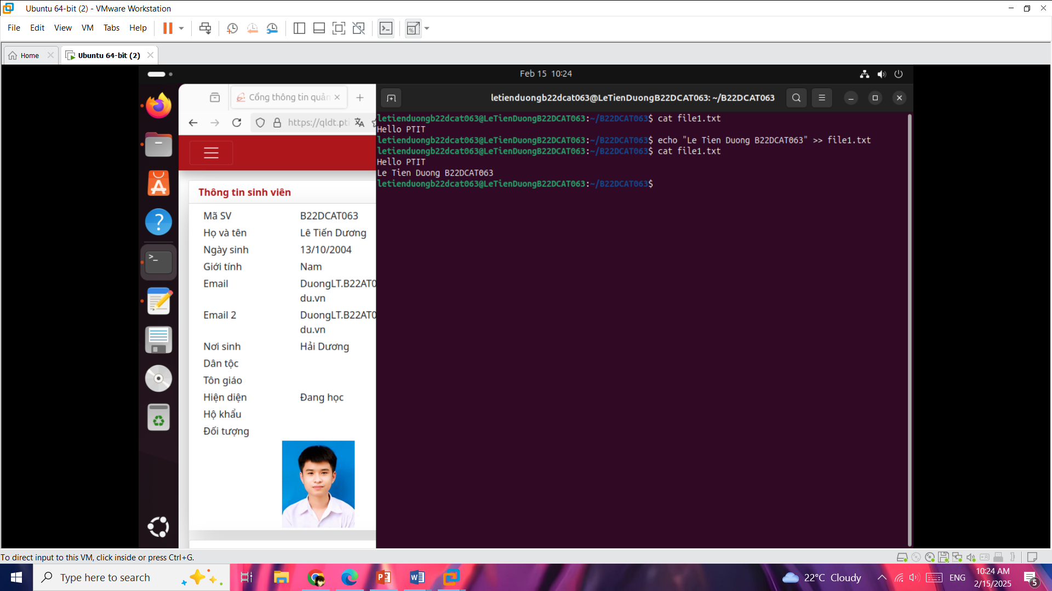

1. – Thực hiện lệnh “>>”

* Thực hiện lệnh ***“sort”***: Tạo file5.txt -> Gõ *“sort file5.txt”*  để sắp xếp lại file.

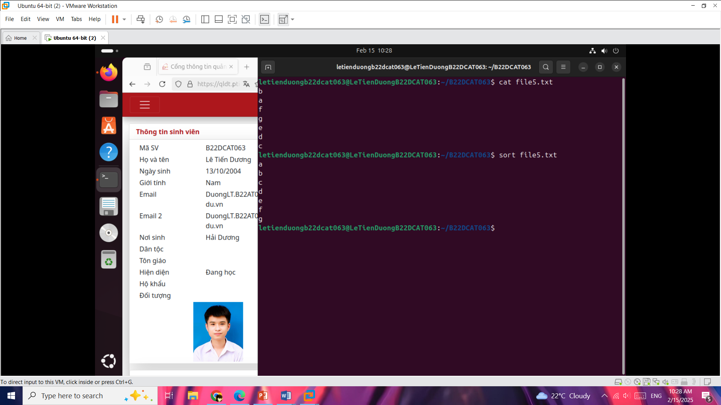

1. – Thực hiện lệnh sort

* Thực hiện lệnh ***“uniq”***: Gõ *“uniq file5.txt”*  để phát hiện và loại bỏ hai ký tự liên tiếp trùng nhau.

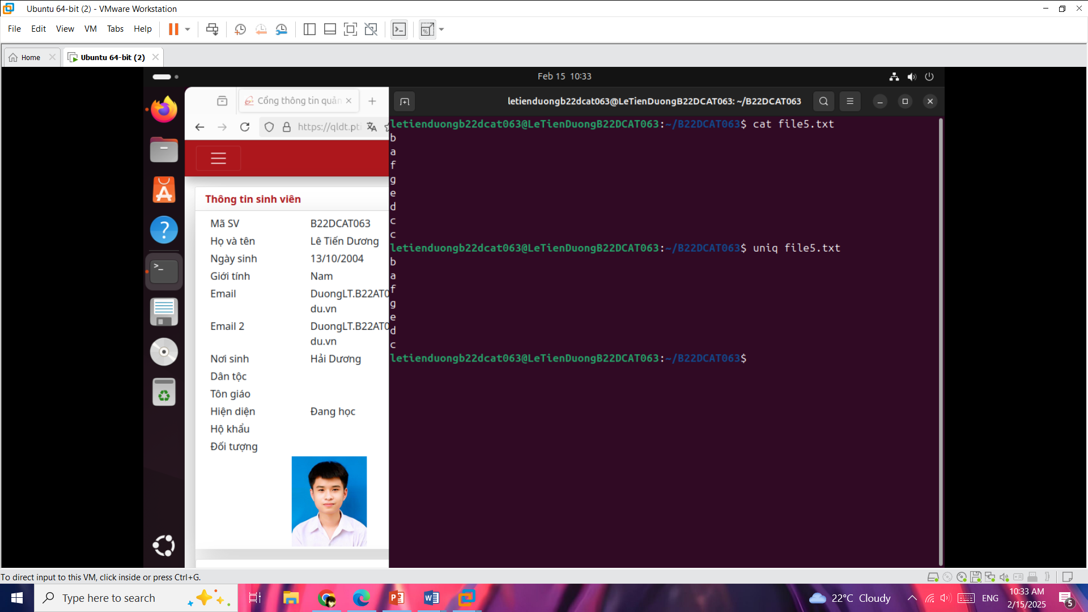

1. – Thực hiện lệnh uniq

TÀI LIỆU THAM KHẢO

1. Đinh Trường Duy, Phạm Hoàng Duy, Bài giảng Hệ điều hành Windows và Linux/Unix, Học viện Công Nghệ Bưu Chính Viễn Thông, 2022.
2. Tom Carpenter, Microsoft Windows Server Operating System Essentials, Sybex, 2011.